TuddyBuddy 전체 화면 설계서
  - 화면 구성과 동작 정의
버전 1.0 작성일 2026년 10월 23일
TuddyBuddy의 사용자 화면과 관리자 화면을 화면 ID로 구분하고, 진입 경로와 접근 역할, 화면 영역, 버튼 동작, 조건별 표시 상태를 정의한다. 각 화면의 와이어프레임 번호는 아래 기능 정의 표와 연결된다.

문서 구성
구분 | 수록 내용
공통과 공개 | 공통 레이아웃, 홈, 로그인과 가입, 공지, 뉴스, 커뮤니티
학습과 그룹 | 개인 스터디, 문제 생성과 풀이, 집중 학습, 분석, 출석, 그룹 내부 도구
회원과 알림 | 친구, 마이페이지, 포인트, 신고, 프로필, 버디봇, 알림
관리자 | 대시보드, 회원, 신고, 스터디, 공지, 개인 스터디, 활동 로그

화면 표기 기준
페이지 경로가 같은 경우에도 모달이나 주요 탭은 별도 화면으로 구분한다. 와이어프레임은 영역 간 관계를 설명하는 개념 배치도이며, 색상·간격·반응형 크기는 실제 CSS의 상세 규격과 구분한다.
화면 접근 역할은 프론트 라우터와 메뉴 기준이다. 서버 권한 검사와 데이터 소유권 검증은 별도 동작이다. API 연결이 없는 화면은 해당 화면의 상태 설명에 명시한다.
알림 SSE 구독은 백엔드 점유율 문제 의심에 따른 의도적인 임시 비활성 상태다. 알림 저장과 REST 조회·읽음·삭제 흐름은 유지한다.
수록 화면 정의 61개 화면별 와이어프레임 61개

화면 목록
화면 ID로 상세 페이지를 찾는다. 상세 화면 정의는 아래 목록 순서대로 수록한다.
화면 ID | 화면명 | 경로 또는 표시 위치
COM01 | 공통 레이아웃 | 일반 화면 공통
PUB01 | 홈 | /
AUTH01 | 로그인 | /auth/member 또는 로그인 모달
AUTH02 | 회원가입 | /auth/signup
AUTH03 | 카카오 인증 처리와 추가 가입 | /auth/kakao/callback 및 /auth/kakao/signup
PUB02 | 공지사항 목록 | /notice
PUB03 | 공지사항 상세 | /notice/:num
PUB04 | 교육 뉴스 | /education-news
COMM01 | 커뮤니티 목록 | /community
COMM02 | 게시글 작성과 수정 | /community 내부 모달
COMM03 | 게시글 상세와 댓글 | /community 내부 모달
ST01 | 개인 스터디 | /selfStudy
ST02 | 학습 문제 생성 | /selfStudy 내부 모달
ST03 | 문제 풀이와 결과 및 오답 | /selfStudy 학습 문제 및 오답 노트
ST04 | 집중 학습과 학습 기록 | /selfStudy 우측 패널
ST05 | 평가분석 이용 확인 | /statistics 최초 진입
ST06 | 학습 성적 분석 결과 | /statistics 분석 완료 상태
AT01 | 출석 캘린더 | /attendance
GR01 | 스터디 그룹 목록 | /group
GR02 | 그룹 생성 | /group 내부 모달
GR03 | 초대코드 입장 | /group 내부 모달
GR04 | 그룹 상세 공통과 개요 | /group/detail/:groupNum
GR05 | 그룹 정보 수정 | 그룹 상세 내부 모달
GR06 | 그룹 멤버 | 그룹 상세 member 탭
GR07 | 그룹 메모 | 그룹 상세 memo 탭
GR08 | 그룹 캘린더와 일정 편집 | 그룹 상세 calendar 탭 및 내부 모달
GR09 | 그룹 해야 할 일 | 그룹 상세 board 탭
GR10 | 작업 등록과 수정 | TDL 내부 모달
GR11 | 진행 다이어그램 | 그룹 상세 course 탭
GR12 | 그룹 토론 채팅 | 그룹 상세 discussion 탭
GR13 | 참고 자료 목록과 다운로드 | 그룹 상세 document 탭
GR14 | 참고 자료 등록과 수정 | 자료 내부 모달
NT01 | 알림 모달과 참여 요청 응답 | 공통 회원 메뉴 내부
NT02 | 전체 알림 | /notification
FR01 | 친구 추가 | /friend/add
FR02 | 친구 목록 | /friend/list
FR03 | 받은 친구 요청 | /friend/request
FR04 | 보낸 친구 요청 | /friend/sent
FR05 | 스터디 초대 문구와 코드 공유 | 친구 목록 또는 마이페이지 모달
ME01 | 마이페이지 | /auth/mypage
ME02 | 회원정보와 비밀번호 수정 | /member_edit
PT01 | 포인트 상품 선택과 결제 | /point
PT02 | 포인트 내역 | /point_history 또는 마이페이지 모달
RP01 | 신고 작성 | /reportCreate
RP02 | 신고 답변 목록 | /reportReplyList
RP03 | 신고 답변 상세 | /report/replyDetail/:id
COM02 | 회원 프로필 모달 | 게시글 등 회원 프로필 선택
COM03 | 버디봇 | 홈 또는 공통 플로팅 모달
AD01 | 관리자 대시보드 | /admin
AD02 | 회원 관리 | /admin/memberManagement
AD03 | 게시판 관리 메뉴 | /admin/boardManagement
AD04 | 신고 관리 목록 | /admin/reportList
AD05 | 신고 상세와 처리 | /admin/reportDetail/:id
AD06 | 신고 답변 작성 | /admin/reportReply/:id
AD07 | 스터디 관리 | /admin/studyManagement
AD08 | 공지사항 관리 | /admin/notice
AD09 | 공지 등록과 수정 | /admin/notice/add 및 /admin/notice/edit/:num
AD10 | 개인 스터디 콘텐츠 관리 | /admin/selfstudy 콘텐츠 관리 탭
AD11 | 개인 스터디 이용 현황 | /admin/selfstudy 이용 현황 탭
AD12 | 사용자 활동 로그 | /admin/activityLogs
COM04 | 찾을 수 없는 페이지 | 등록되지 않은 경로

화면 이동 구조
시작 | 주요 이동 흐름
홈과 공통 메뉴 | 홈 → 공지·뉴스·커뮤니티 / 로그인 → 회원 전용 화면
로그인과 가입 | 이메일 → 비밀번호 → 목적지 / 회원가입 → 이메일 인증 → 가입 → 로그인
카카오 | 카카오 인증 → 콜백 → 기존 회원 목적지 또는 추가 정보 가입
개인 스터디 | 새 세션 → 이미지와 생성 조건 → 문제 준비 → 시험 시작 → 풀이·제출 → 점수·오답·학습 기록
스터디 그룹 | 공개·내 그룹 → 생성 또는 초대코드 또는 가입 요청 → 그룹 상세 → 내부 탭
그룹 가입 요청 | 공개 목록 요청 → 방장 알림 → 읽음·수락 또는 거절 → 멤버 반영
친구와 마이페이지 | 친구 추가 → 요청 → 수락 / 마이페이지 → 내 정보·글·친구·신고·그룹
신고 처리 | 대상 신고 → 신고 접수 → 관리자 목록 → 상세·상태 → 답변 → 회원 답변 상세
관리자 | 대시보드 → 회원·신고·공지·스터디·활동 로그 / ADMIN → 개인 스터디 관리

레이아웃과 역할
일반 경로는 Navbar와 플로팅 버튼이 있는 Layout, /auth 경로는 로고 중심 AuthLayout, /admin 경로는 관리자 헤더와 좌측 메뉴의 AdminLayout을 사용한다.
MEMBER·ADMIN·SUB_ADMIN은 회원 기능에 진입할 수 있다. 관리자 공통 영역은 ADMIN·SUB_ADMIN에 열리며, 회원 권한 변경·탈퇴 처리·개인 스터디 관리는 ADMIN 조건을 추가로 적용한다.

COM01 공통 레이아웃
경로 일반 화면 공통
접근 전체 사용자
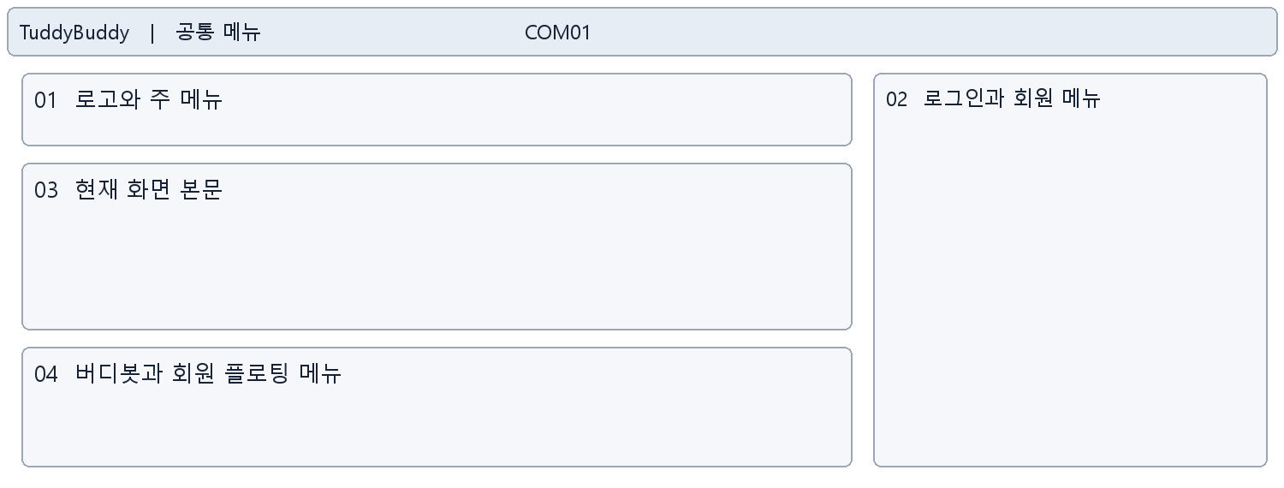
영역 | 구성 요소 | 동작과 표시 조건
01 | 로고와 주 메뉴 | 로고는 홈으로 이동한다. 공지사항·커뮤니티·교육 뉴스는 공통 메뉴다.
02 | 로그인과 회원 메뉴 | 로그인 상태에 따라 회원 메뉴와 알림을 표시한다. 회원 전용 메뉴는 RoleGate를 적용한다.
03 | 현재 화면 본문 | 선택 경로의 화면을 본문에 렌더링한다.
04 | 버디봇과 회원 플로팅 메뉴 | 버디봇을 열고 닫는다. 회원 메뉴에서는 마이페이지·친구 추가·신고로 진입한다.

상태와 예외
비회원과 회원의 메뉴 노출이 다르다. 관리자 경로와 /auth 경로는 각각 별도 레이아웃을 사용한다.
관련 파일 layout/Layout.tsx; layout/Navbar.tsx; layout/UserMenu.tsx; layout/floatingButton/FloatingButton.tsx

PUB01 홈
경로 /
접근 전체 사용자
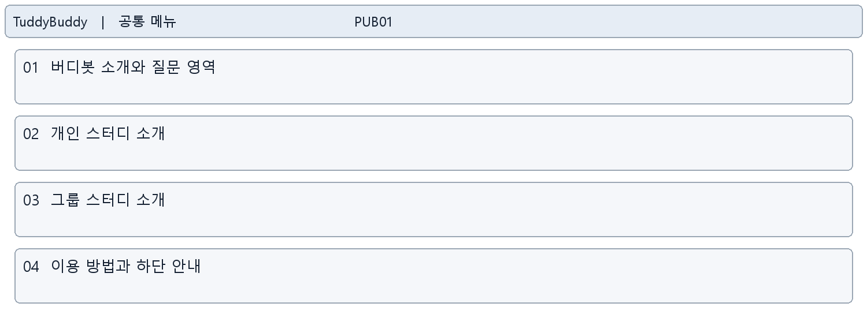
영역 | 구성 요소 | 동작과 표시 조건
01 | 버디봇 소개와 질문 영역 | 질문 영역에서 버디봇을 이용한다.
02 | 개인 스터디 소개 | 개인 스터디 시작 버튼으로 /selfStudy에 진입한다. 집중 학습 안내를 연다.
03 | 그룹 스터디 소개 | 스터디룸 이동 또는 스터디룸 이용 안내를 연다.
04 | 이용 방법과 하단 안내 | 자료 업로드·문제 풀이·결과 확인 단계를 안내한다. FAQ·약관·개인정보 안내를 모달로 연다.

상태와 예외
섹션 이동 버튼과 스크롤 위치에 따라 현재 섹션을 표시한다. 안내 모달 열림 상태를 관리한다.
관련 파일 cont/Home.tsx; cont/modal/FaqModal.tsx; cont/modal/StudyRoomGuide.tsx

AUTH01 로그인
경로 /auth/member 또는 로그인 모달
접근 전체 사용자
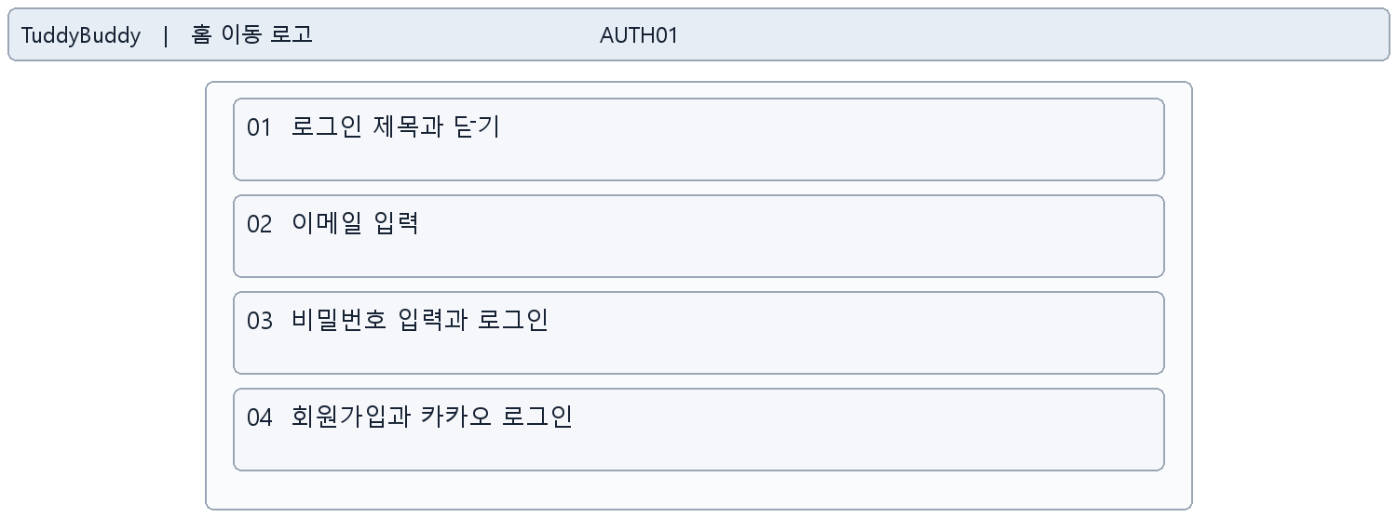
영역 | 구성 요소 | 동작과 표시 조건
01 | 로그인 제목과 닫기 | 페이지형과 모달형을 지원한다. 닫기는 호출 방식에 따라 홈 이동 또는 모달 닫기다.
02 | 이메일 입력 | 이메일 입력 후 계속하기를 눌러 비밀번호 단계로 진행한다.
03 | 비밀번호 입력과 로그인 | 비밀번호 입력 후 로그인한다. 요청 중에는 입력과 로그인 버튼을 제한한다.
04 | 회원가입과 카카오 로그인 | 회원가입 경로로 이동하거나 카카오 인증을 시작한다. 성공하면 저장된 목적지로 이동한다.

상태와 예외
이메일 수정 시 비밀번호와 단계를 초기화한다. 오류는 입력 영역 아래에 표시한다.
관련 파일 login/Login.tsx; login/AuthModal.tsx

AUTH02 회원가입
경로 /auth/signup
접근 전체 사용자
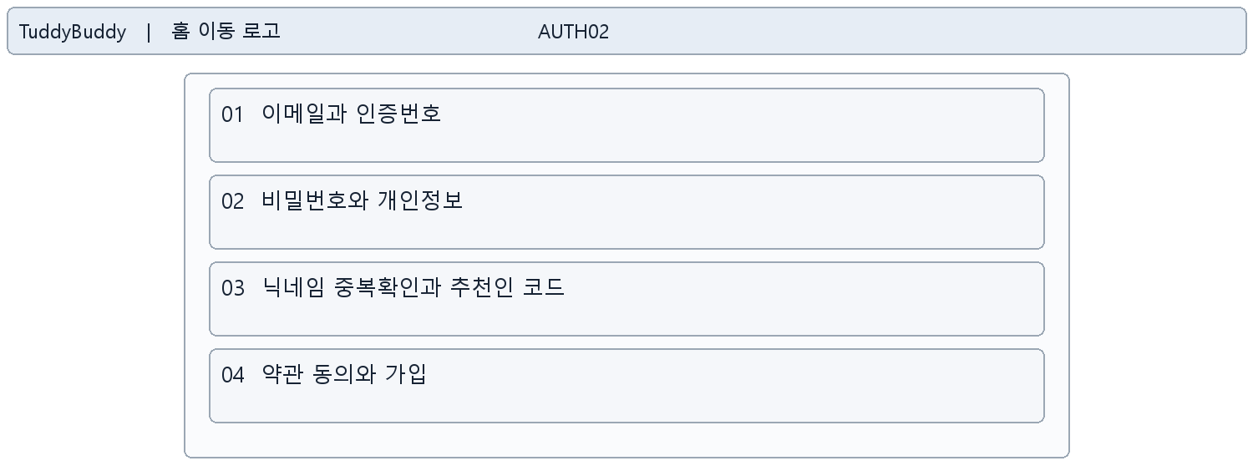
영역 | 구성 요소 | 동작과 표시 조건
01 | 이메일과 인증번호 | 인증번호 발송과 확인을 수행한다. 인증 완료 뒤 가입 가능 시간을 안내한다.
02 | 비밀번호와 개인정보 | 비밀번호·재확인·이름·전화번호를 입력한다. 필수 입력과 비밀번호 일치를 검사한다.
03 | 닉네임 중복확인과 추천인 코드 | 닉네임은 2~12자 조건과 중복확인을 사용한다. 추천인 코드는 선택 입력이다.
04 | 약관 동의와 가입 | 필수 약관 동의를 확인한다. 약관 상세를 모달로 열며 가입 성공 후 로그인 화면으로 이동한다.

상태와 예외
이미 사용 중인 이메일, 인증번호 불일치·만료·시도 초과, 닉네임 오류를 안내한다.
관련 파일 member/Signup.tsx

AUTH03 카카오 인증 처리와 추가 가입
경로 /auth/kakao/callback 및 /auth/kakao/signup
접근 카카오 인증 사용자
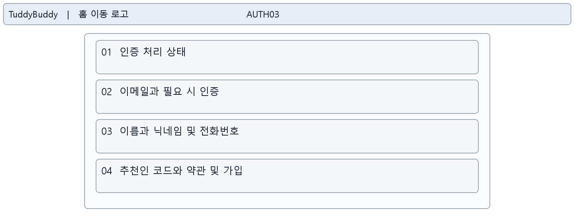
영역 | 구성 요소 | 동작과 표시 조건
01 | 인증 처리 상태 | 콜백에서 인증 응답을 처리하고 기존 회원 로그인 또는 추가 가입 흐름으로 연결한다.
02 | 이메일과 필요 시 인증 | 인증 과정에서 확보한 이메일 상태에 맞춰 입력·인증 UI를 제공한다.
03 | 이름과 닉네임 및 전화번호 | 닉네임 중복확인 등 추가 정보를 입력한다.
04 | 추천인 코드와 약관 및 가입 | 선택 추천인 코드와 필수 동의를 확인하고 완료하면 로그인 목적지로 이동한다.

상태와 예외
인증 실패와 가입 오류 상태를 구분한다. 콜백은 별도 콘텐츠 화면보다 인증 전환 상태에 해당한다.
관련 파일 login/KakaoCallback.tsx; login/KakaoSignup.tsx

PUB02 공지사항 목록
경로 /notice
접근 전체 사용자
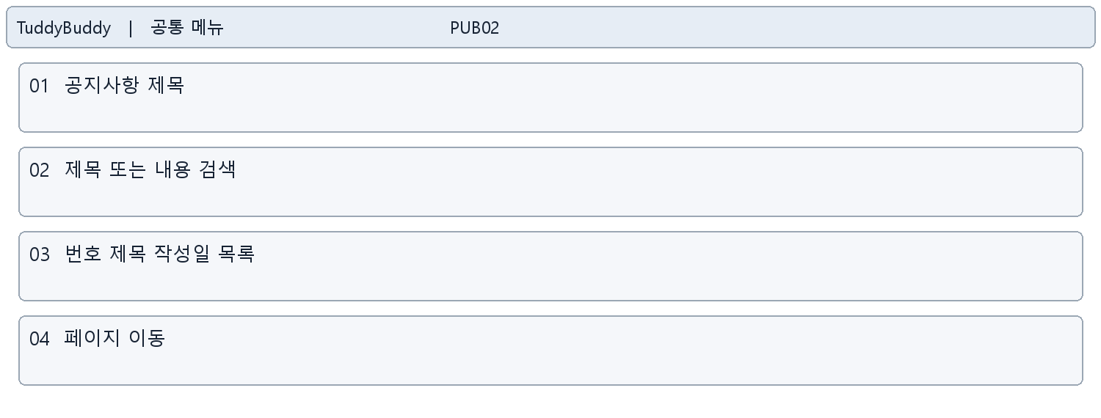
영역 | 구성 요소 | 동작과 표시 조건
01 | 공지사항 제목 | 공지사항 목록을 제공한다.
02 | 제목 또는 내용 검색 | 검색 구분을 선택하고 검색어로 조회한다.
03 | 번호 제목 작성일 목록 | 제목 선택 시 /notice/:num 상세로 이동한다.
04 | 페이지 이동 | 페이지 번호로 목록 범위를 변경한다.

상태와 예외
조회 중·조회 실패·검색 결과 없음 상태를 구분한다.
관련 파일 cont/notice/NoticeList.tsx; cont/notice/NoticeBanner.tsx

PUB03 공지사항 상세
경로 /notice/:num
접근 전체 사용자
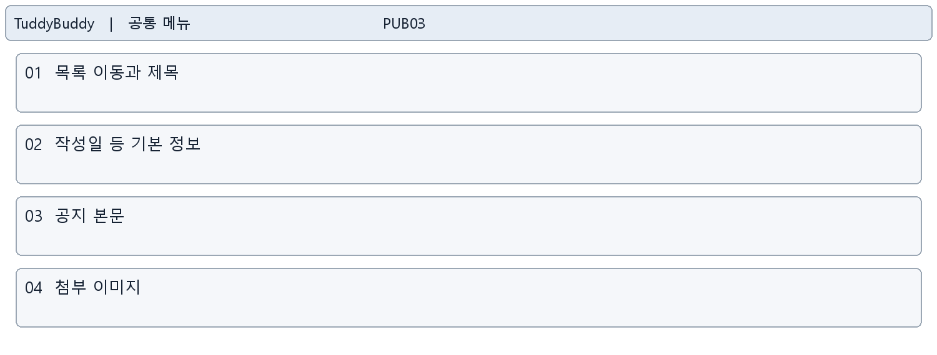
영역 | 구성 요소 | 동작과 표시 조건
01 | 목록 이동과 제목 | 목록으로 돌아갈 수 있다.
02 | 작성일 등 기본 정보 | 선택한 공지의 기본 정보를 표시한다.
03 | 공지 본문 | 본문을 읽는다.
04 | 첨부 이미지 | 첨부 이미지가 있는 경우 표시한다.

상태와 예외
공지 조회 로딩과 존재하지 않는 공지 상태를 안내한다.
관련 파일 cont/notice/NoticeDetail.tsx

PUB04 교육 뉴스
경로 /education-news
접근 전체 사용자
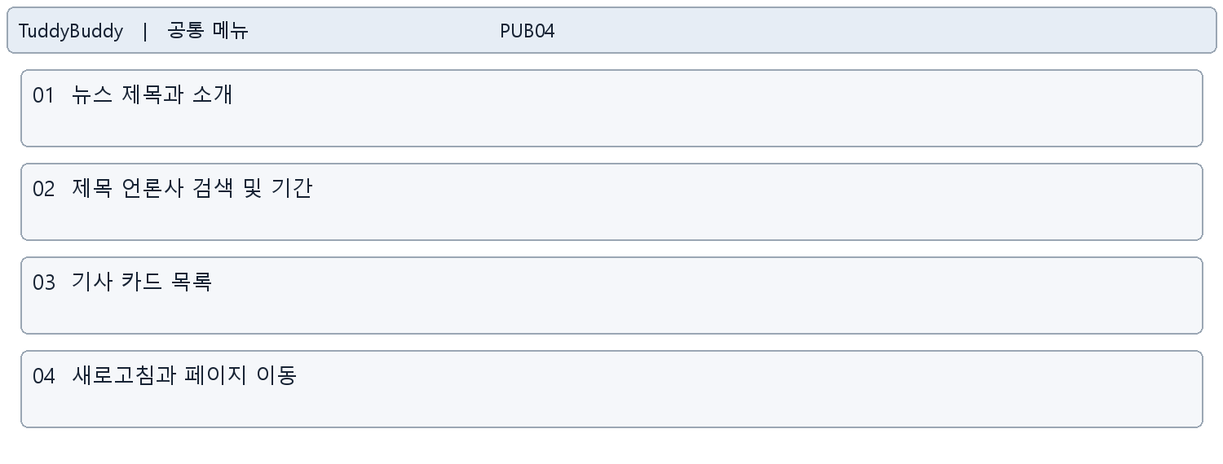
영역 | 구성 요소 | 동작과 표시 조건
01 | 뉴스 제목과 소개 | 최신 교육 뉴스의 목적을 안내한다.
02 | 제목 언론사 검색 및 기간 | 검색어 또는 기간 변경 시 페이지를 1로 되돌린다.
03 | 기사 카드 목록 | 기사 제목·출처·날짜를 보여 주고 원문을 새 탭으로 연다.
04 | 새로고침과 페이지 이동 | 새로고침 또는 다시 불러오기로 재조회한다. 페이지 단위로 탐색한다.

상태와 예외
로딩·오류·기간 내 기사 없음·검색 결과 없음 메시지를 구분한다.
관련 파일 cont/educationNews/EducationNews.tsx

COMM01 커뮤니티 목록
경로 /community
접근 조회 전체 사용자
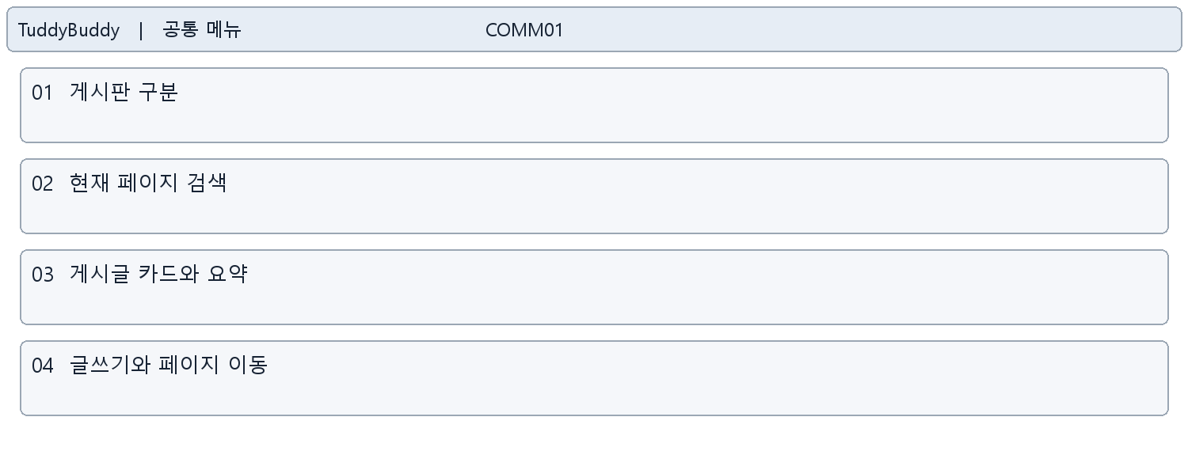
영역 | 구성 요소 | 동작과 표시 조건
01 | 게시판 구분 | 선택한 게시판 구분에 맞춰 목록을 구성한다.
02 | 현재 페이지 검색 | 현재 페이지의 제목이나 내용을 검색한다.
03 | 게시글 카드와 요약 | 게시글을 선택하면 상세 모달을 연다.
04 | 글쓰기와 페이지 이동 | 글쓰기 모달을 연다. 작성·좋아요·댓글 등 회원 기능은 로그인 상태를 확인한다.

상태와 예외
목록과 작성·상세는 같은 경로 안의 상태 전환이다. 비회원의 회원 동작은 로그인 안내를 표시한다.
관련 파일 cont/community/Community.tsx

COMM02 게시글 작성과 수정
경로 /community 내부 모달
접근 로그인 회원 및 수정 권한 사용자
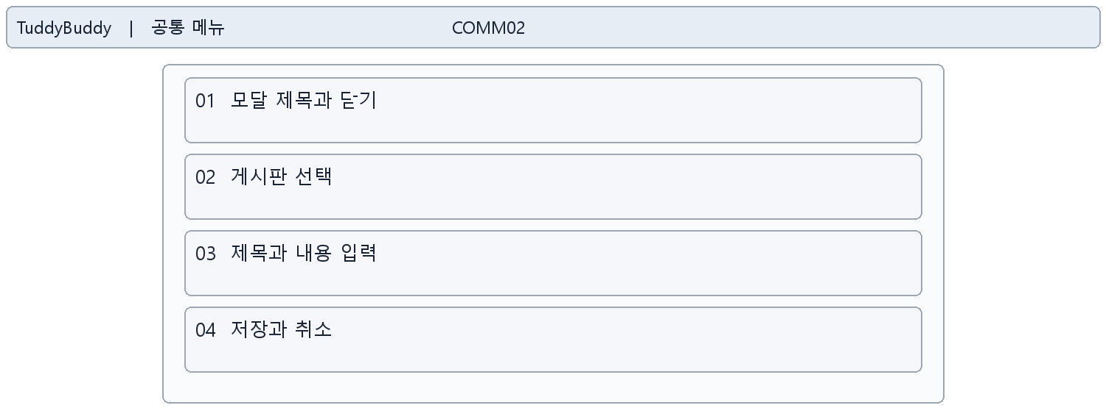
영역 | 구성 요소 | 동작과 표시 조건
01 | 모달 제목과 닫기 | 신규 작성과 수정 모드에 따라 제목과 초기값을 바꾼다.
02 | 게시판 선택 | 게시판 구분을 선택한다.
03 | 제목과 내용 입력 | 제목과 본문을 입력한다.
04 | 저장과 취소 | 등록 또는 수정을 요청한다. 성공 후 목록·선택 게시글을 갱신하고 모달 상태를 정리한다.

상태와 예외
저장 실패 메시지를 안내한다. 수정·삭제 UI는 현재 사용자와 글의 권한 조건을 따른다.
관련 파일 cont/community/Community.tsx

COMM03 게시글 상세와 댓글
경로 /community 내부 모달
접근 조회 전체 사용자
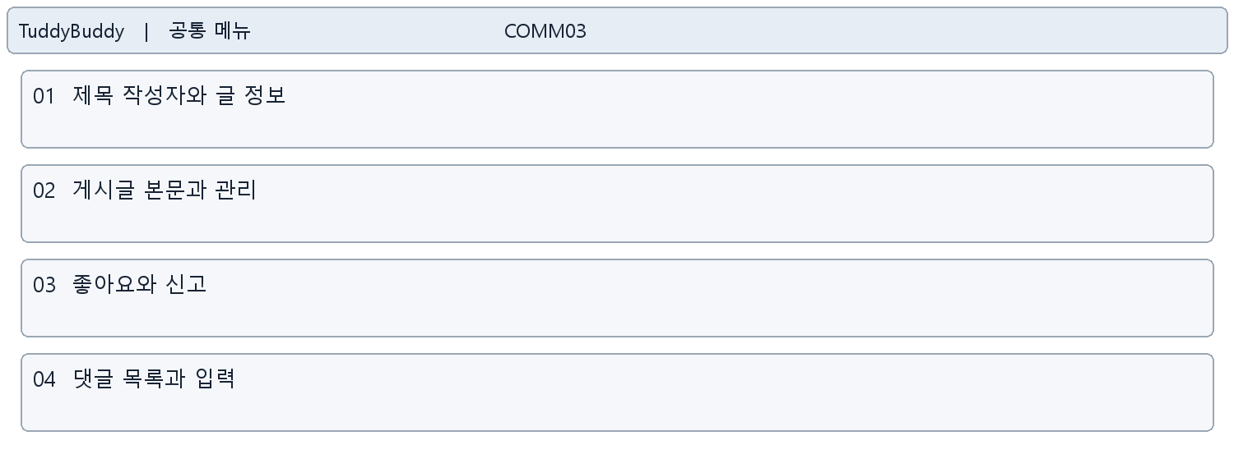
영역 | 구성 요소 | 동작과 표시 조건
01 | 제목 작성자와 글 정보 | 게시글 기본 정보를 확인하고 작성자 프로필을 연다.
02 | 게시글 본문과 관리 | 권한에 따라 수정 또는 확인 후 삭제한다.
03 | 좋아요와 신고 | 로그인 후 좋아요를 처리한다. 신고 버튼은 신고 작성으로 연결된다.
04 | 댓글 목록과 입력 | 댓글을 작성·수정·삭제한다. 수정 내용은 공백과 250자 제한 등을 확인한다.

상태와 예외
삭제는 확인 대화상자를 거친다. 댓글·좋아요 실패와 로그인 필요 상태를 안내한다.
관련 파일 cont/community/Community.tsx; cont/profile/ProfileDetailModal.tsx; cont/report/ReportButton.tsx

ST01 개인 스터디
경로 /selfStudy
접근 로그인 회원
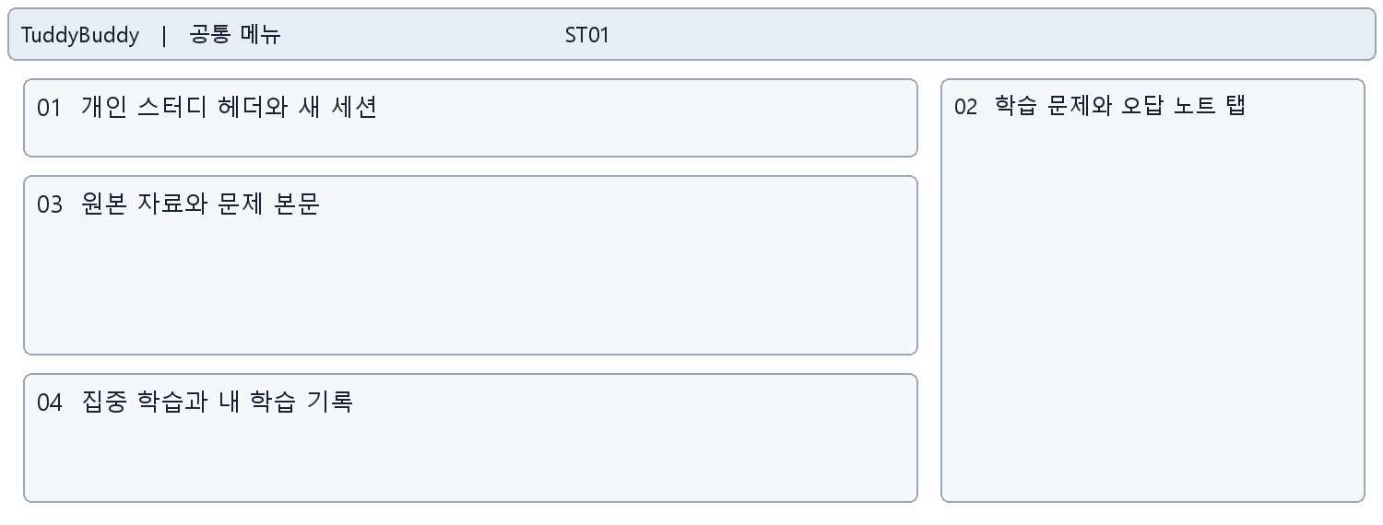
영역 | 구성 요소 | 동작과 표시 조건
01 | 개인 스터디 헤더와 새 세션 | 새 학습 세션에서 문제 생성 모달을 연다.
02 | 학습 문제와 오답 노트 탭 | 문제 풀이와 오답 복습을 같은 화면에서 전환한다.
03 | 원본 자료와 문제 본문 | 업로드한 원본 자료와 생성된 문제를 표시한다.
04 | 집중 학습과 내 학습 기록 | 오른쪽에 타이머·집중 학습 패널과 저장 세션 복원·삭제 기능을 배치한다.

상태와 예외
자료 없음·문제 생성 중·기록 복원 중·오류 상태를 구분한다.
관련 파일 cont/selfStudy/SelfStudy.tsx; cont/selfStudy/MainTabContent.tsx; cont/selfStudy/RightSidebar.tsx

ST02 학습 문제 생성
경로 /selfStudy 내부 모달
접근 로그인 회원
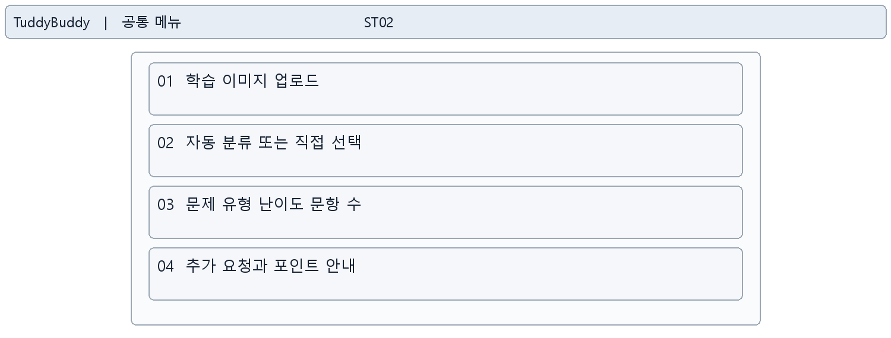
영역 | 구성 요소 | 동작과 표시 조건
01 | 학습 이미지 업로드 | JPG·PNG·WebP 이미지와 10MB 이하 조건을 확인한다.
02 | 자동 분류 또는 직접 선택 | 직접 선택이면 카테고리·과목이 필요하다. 자동 분류 안내를 제공한다.
03 | 문제 유형 난이도 문항 수 | 객관식·단답형·OX, 난이도, 1~10문항을 선택한다.
04 | 추가 요청과 포인트 안내 | 추가 요청은 최대 1000자다. 화면의 포인트 비용을 확인하고 생성 요청한다.

상태와 예외
생성 중에는 주요 입력을 비활성화한다. 이미지 누락·형식 오류·필수 분류 누락 등을 안내한다.
관련 파일 cont/selfStudy/QuizModal.tsx; cont/selfStudy/SelfStudy.tsx

ST03 문제 풀이와 결과 및 오답
경로 /selfStudy 학습 문제 및 오답 노트
접근 로그인 회원
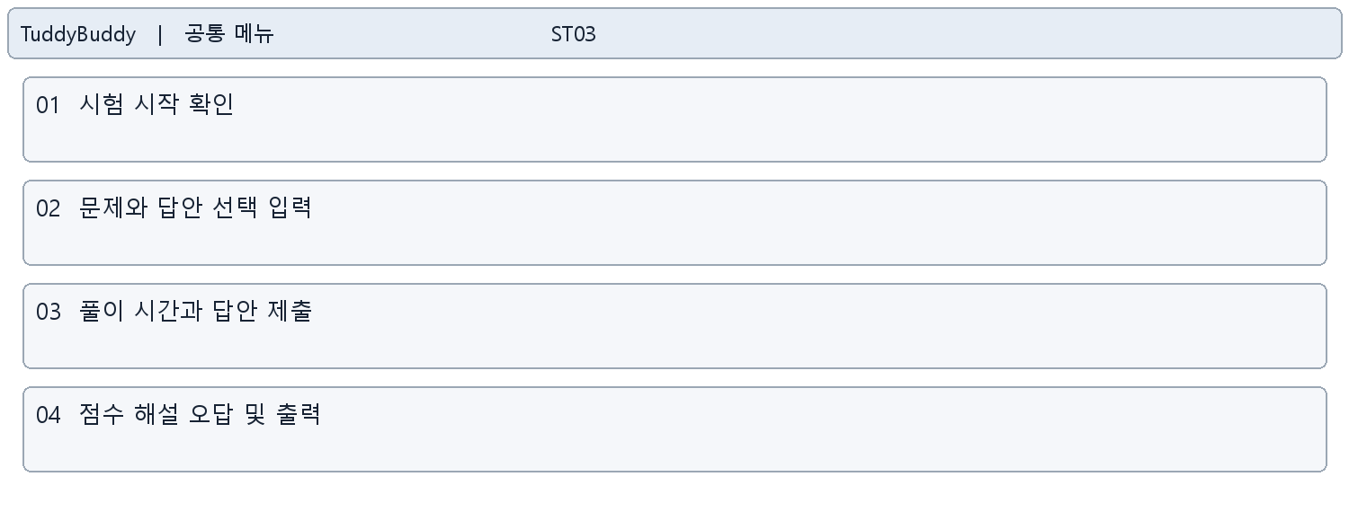
영역 | 구성 요소 | 동작과 표시 조건
01 | 시험 시작 확인 | 문제 준비 후 시험 시작 버튼을 눌러 시간 측정을 시작한다.
02 | 문제와 답안 선택 입력 | 문제 유형에 맞춰 답안을 작성한다.
03 | 풀이 시간과 답안 제출 | 시작 전·제출 중·제출 완료·복원 중 상태에 따라 제출 버튼을 제한한다.
04 | 점수 해설 오답 및 출력 | 제출 결과와 오답을 확인한다. 문제 다시 만들기와 브라우저 인쇄 기반 PDF 내보내기를 제공한다.

상태와 예외
모든 문제 응답 여부를 확인한다. 저장 완료 후 중복 제출을 제한한다.
관련 파일 cont/selfStudy/MainTabContent.tsx; cont/selfStudy/SelfStudy.tsx

ST04 집중 학습과 학습 기록
경로 /selfStudy 우측 패널
접근 로그인 회원
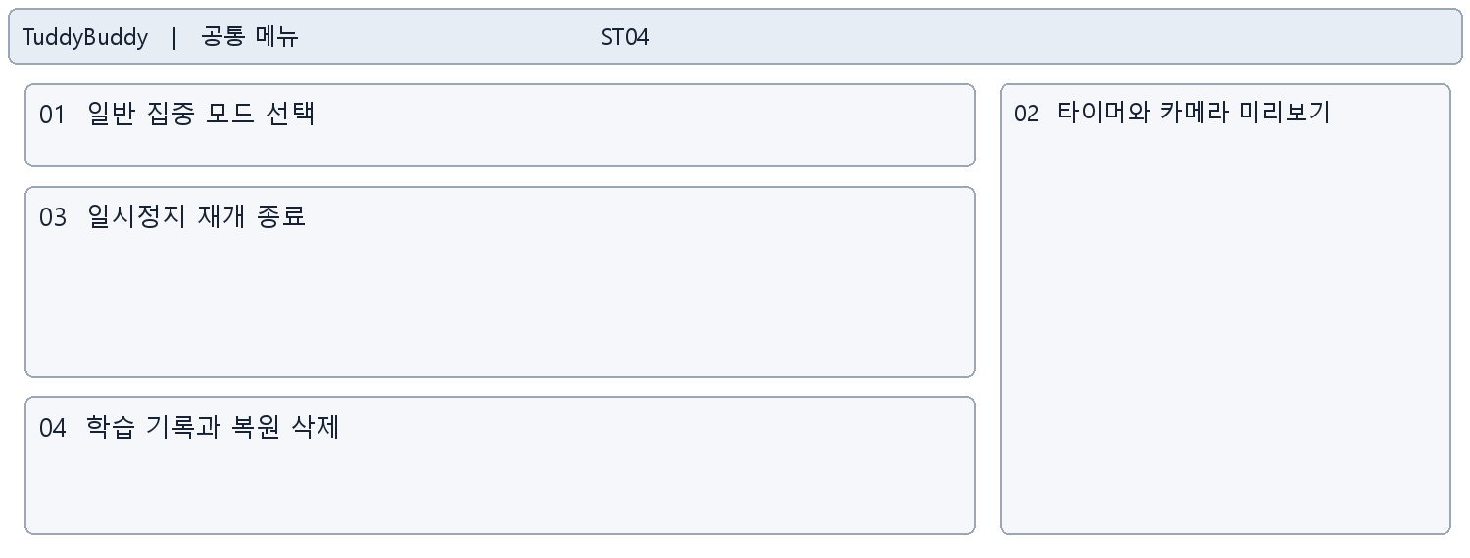
영역 | 구성 요소 | 동작과 표시 조건
01 | 일반 집중 모드 선택 | 현재 모드와 잠금 상태에 따라 모드 전환을 제공한다.
02 | 타이머와 카메라 미리보기 | 학습 시간과 카메라·집중 상태를 표시한다. 미리보기를 접을 수 있다.
03 | 일시정지 재개 종료 | 타이머 상태에 따라 일시정지·재개·종료 및 저장을 제공한다.
04 | 학습 기록과 복원 삭제 | 기록을 새로고침하고 세션을 복원하거나 확인 후 삭제한다.

상태와 예외
카메라 권한·준비 중·실행 중·일시정지·기록 로딩·복원·삭제 중을 구분한다.
관련 파일 cont/selfStudy/FocusStudyPanel.tsx; cont/selfStudy/StudyHistory.tsx; cont/timer/Timer.tsx

ST05 평가분석 이용 확인
경로 /statistics 최초 진입
접근 로그인 회원
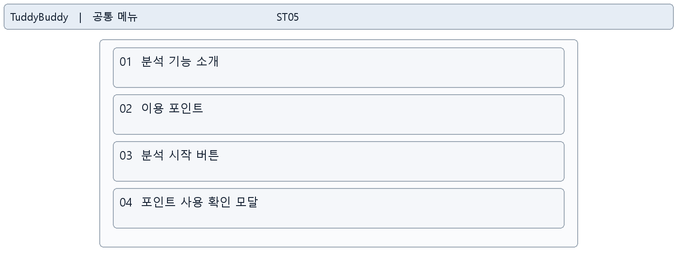
영역 | 구성 요소 | 동작과 표시 조건
01 | 분석 기능 소개 | 성적 변화·예측·오답·학습 경로 제공 내용을 안내한다.
02 | 이용 포인트 | 현재 UI의 이용 비용 1000P를 표시한다.
03 | 분석 시작 버튼 | 확인 모달을 연다.
04 | 포인트 사용 확인 모달 | 확인 후 분석을 요청한다. 결과는 로그인 중 유지되며 로그아웃 후 재분석 비용 안내를 표시한다.

상태와 예외
요청 중에는 진행 상태를 표시하고 기록 부재·요청 실패 메시지를 제공한다.
관련 파일 cont/statistics/PerformanceAnalytics.tsx

ST06 학습 성적 분석 결과
경로 /statistics 분석 완료 상태
접근 로그인 회원
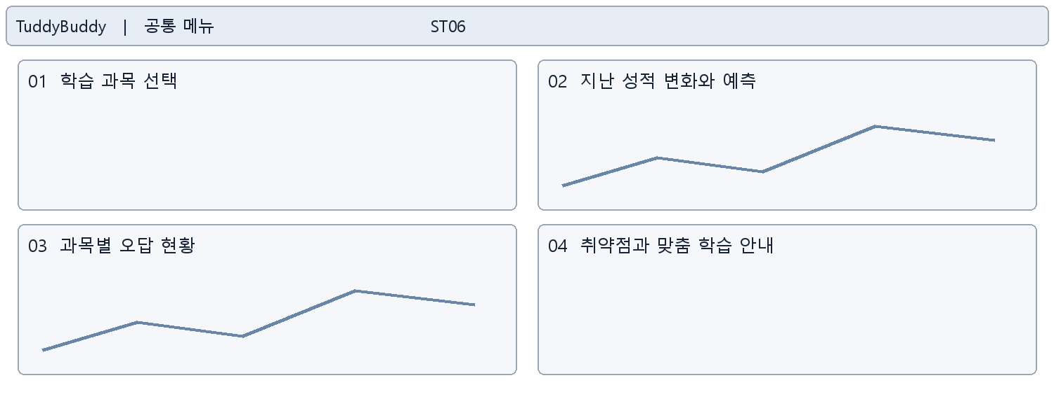
영역 | 구성 요소 | 동작과 표시 조건
01 | 학습 과목 선택 | 선택 범위에 맞춰 분석 내용을 표시한다.
02 | 지난 성적 변화와 예측 | 차트로 성적 추이와 LLM 예측을 제공한다.
03 | 과목별 오답 현황 | 오답 관련 통계를 비교한다.
04 | 취약점과 맞춤 학습 안내 | 선택 카테고리의 평가와 학습 방향을 확인한다.

상태와 예외
현재 로그인 회원 소유의 분석 결과에만 접근한다. 결과가 없으면 이용 확인 화면을 표시한다.
관련 파일 cont/statistics/PerformanceAnalytics.tsx

AT01 출석 캘린더
경로 /attendance
접근 로그인 회원
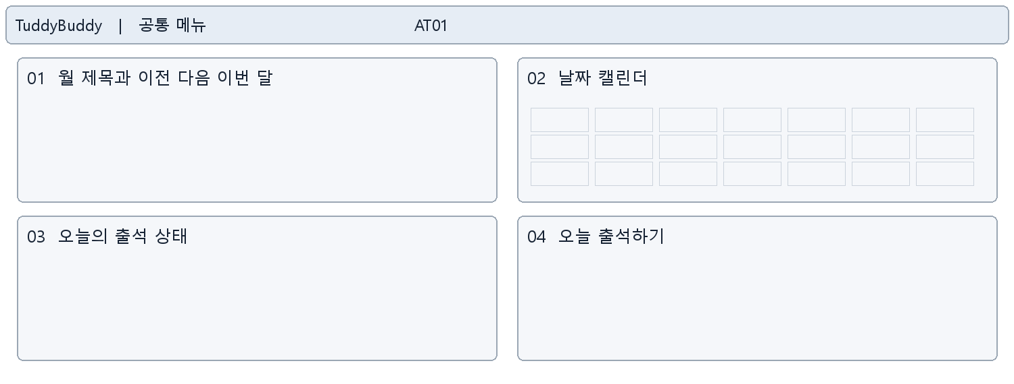
영역 | 구성 요소 | 동작과 표시 조건
01 | 월 제목과 이전 다음 이번 달 | 월을 이동하거나 현재 월을 다시 조회한다.
02 | 날짜 캘린더 | 날짜별 출석 정보를 보여 준다.
03 | 오늘의 출석 상태 | 서버의 오늘 날짜와 오늘 출석 여부를 표시한다.
04 | 오늘 출석하기 | 처리 중·조회 중·이미 출석 완료 상태에서는 버튼을 제한한다.

상태와 예외
조회 오류 시 다시 조회를 제공한다. 출석 저장 중 월 이동도 제한한다.
관련 파일 cont/attendance/AttendanceCalendar.tsx

GR01 스터디 그룹 목록
경로 /group
접근 로그인 회원
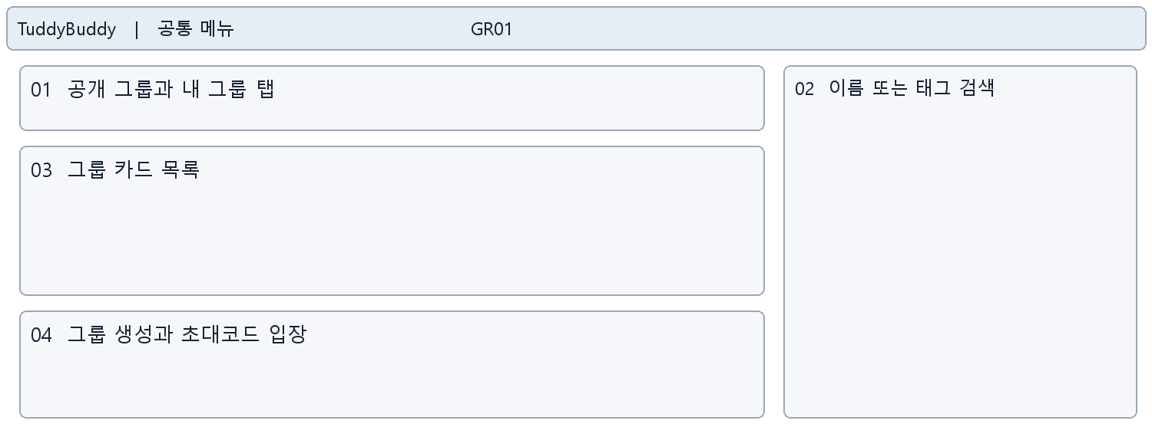
영역 | 구성 요소 | 동작과 표시 조건
01 | 공개 그룹과 내 그룹 탭 | 탭 변경 시 대응 목록을 조회한다.
02 | 이름 또는 태그 검색 | 받은 목록에서 이름·태그로 필터링한다.
03 | 그룹 카드 목록 | 썸네일·설명·인원·태그·역할을 표시한다. 공개 그룹에 참여 요청하고 가입 그룹 상세로 진입한다.
04 | 그룹 생성과 초대코드 입장 | 생성 또는 초대코드 입력 모달을 연다.

상태와 예외
로딩·목록 없음·정원 상태·참여 요청 중을 구분한다.
관련 파일 cont/study_group/Group_Home.tsx; cont/study_group/Group_List.tsx; cont/study_group/Group_Sidebar.tsx

GR02 그룹 생성
경로 /group 내부 모달
접근 로그인 회원
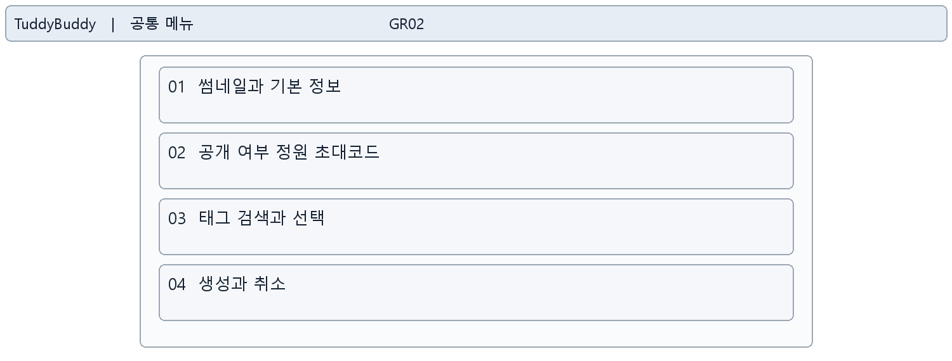
영역 | 구성 요소 | 동작과 표시 조건
01 | 썸네일과 기본 정보 | 썸네일·제목·소개를 입력한다. 제목과 소개는 필수다.
02 | 공개 여부 정원 초대코드 | 비공개 전환 시 초대코드를 준비한다. 정원을 설정한다.
03 | 태그 검색과 선택 | 추천 태그를 검색하거나 새 태그를 만들고 최대 3개를 선택한다.
04 | 생성과 취소 | 저장 성공 시 생성된 그룹 상세로 이동한다.

상태와 예외
중복 태그·입력 누락·저장 중·생성 실패를 안내한다.
관련 파일 cont/study_group/Group_Create.tsx; cont/study_group/Group_Home.tsx

GR03 초대코드 입장
경로 /group 내부 모달
접근 로그인 회원
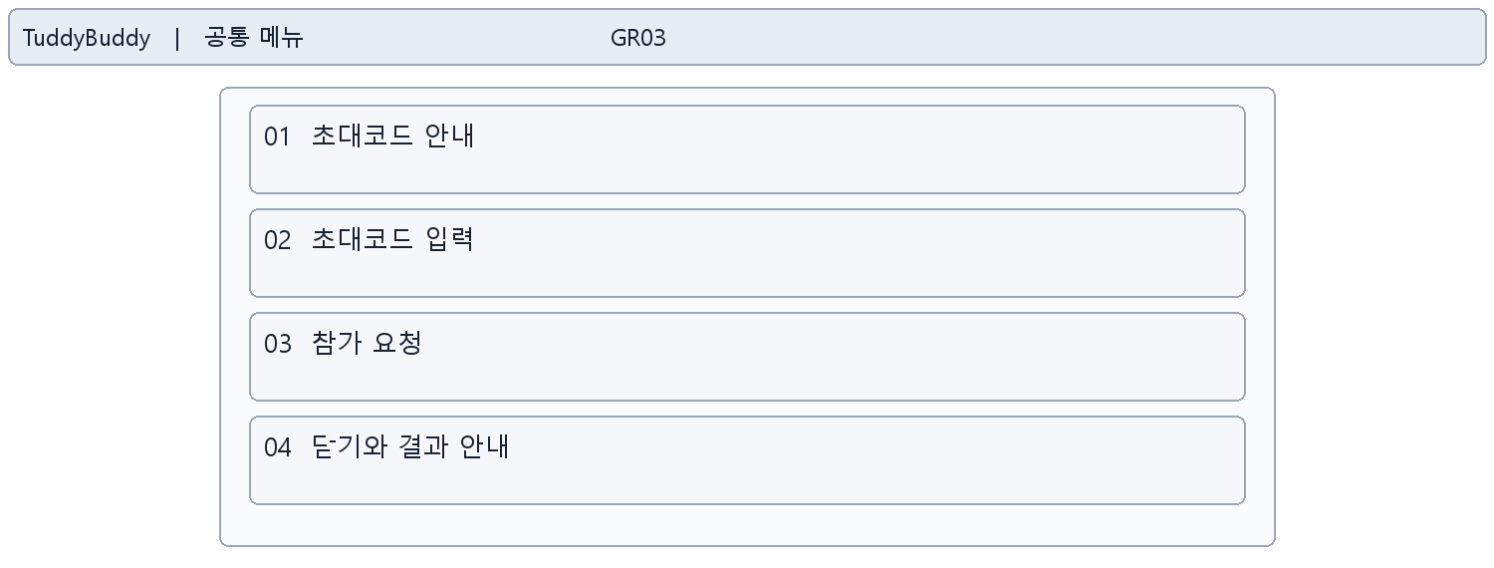
영역 | 구성 요소 | 동작과 표시 조건
01 | 초대코드 안내 | 초대받은 코드로 그룹에 가입하는 목적을 안내한다.
02 | 초대코드 입력 | 초대코드를 입력한다.
03 | 참가 요청 | 가입 API를 호출한다. 서버가 코드·중복 가입·정원을 검사한다.
04 | 닫기와 결과 안내 | 성공 시 모달을 닫고 내 그룹 탭으로 전환한다.

상태와 예외
입력 오류·잘못된 코드·이미 가입·정원 초과 등의 실패를 안내한다.
관련 파일 cont/study_group/Group_InviteModal.tsx; cont/study_group/GroupAPI.tsx

GR04 그룹 상세 공통과 개요
경로 /group/detail/:groupNum
접근 로그인 회원
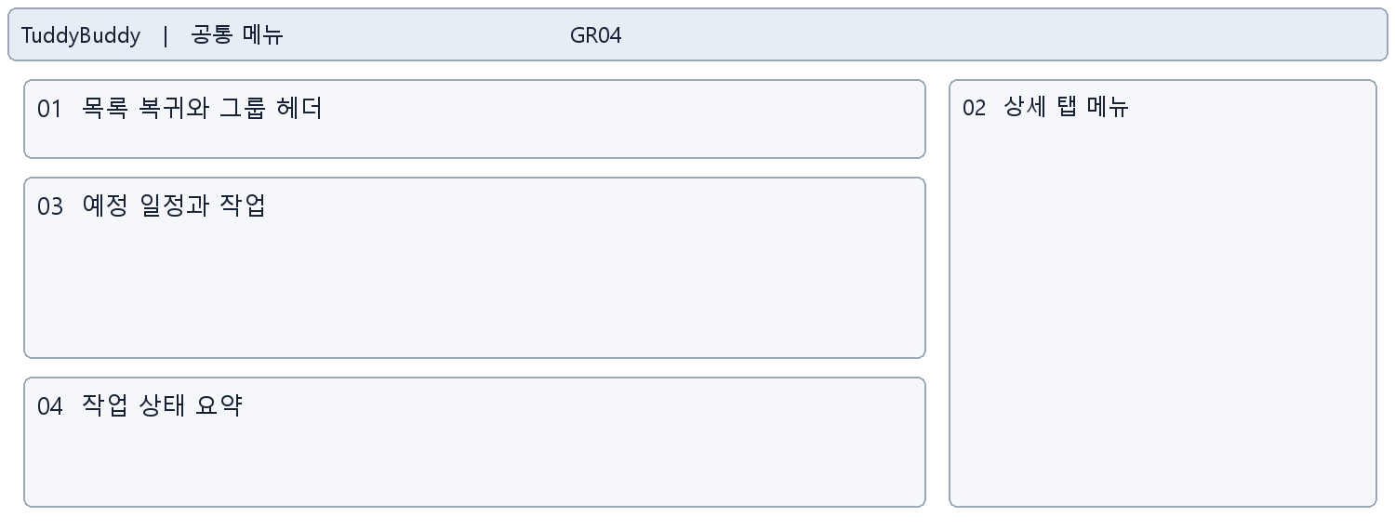
영역 | 구성 요소 | 동작과 표시 조건
01 | 목록 복귀와 그룹 헤더 | 그룹 썸네일·제목·소개를 표시하고 목록으로 돌아간다. 방장에게 수정 진입을 제공한다.
02 | 상세 탭 메뉴 | 개요·메모·멤버·캘린더·작업·토론·다이어그램·참고 자료를 상태로 전환한다.
03 | 예정 일정과 작업 | 예정 일정과 마감 작업을 각각 최대 3개 조회해 표시한다.
04 | 작업 상태 요약 | 그룹 전체 TDL을 상태별로 집계해 보여 준다.

상태와 예외
잘못된 그룹 번호와 조회 실패를 구분한다. 탭 전환은 별도 URL 이동이 아니다.
관련 파일 cont/study_group/Group_Detail.tsx; cont/study_group/Detail_Sidebar.tsx; cont/study_group/Detail_Overview.tsx

GR05 그룹 정보 수정
경로 그룹 상세 내부 모달
접근 방장용 UI
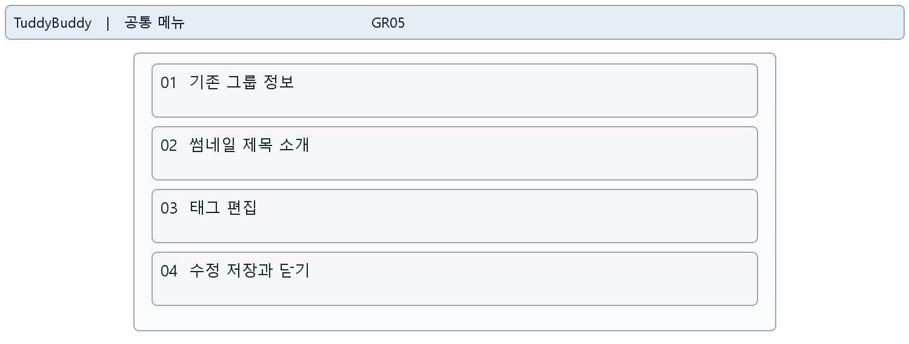
영역 | 구성 요소 | 동작과 표시 조건
01 | 기존 그룹 정보 | 기존 정보와 초대코드를 조회한다.
02 | 썸네일 제목 소개 | 기본 정보와 선택 썸네일을 편집한다.
03 | 태그 편집 | 태그 검색·추가·제거를 제공한다.
04 | 수정 저장과 닫기 | multipart 수정 요청 성공 후 상세 정보를 갱신한다.

상태와 예외
초대코드는 조회되지만 현재 수정 요청과 UPDATE SQL에서 변경하지 않는다. 방장 UI 제한과 서버 권한 검증은 별개다.
관련 파일 cont/study_group/Group_Edit.tsx; cont/study_group/GroupAPI.tsx

GR06 그룹 멤버
경로 그룹 상세 member 탭
접근 로그인 회원 및 방장
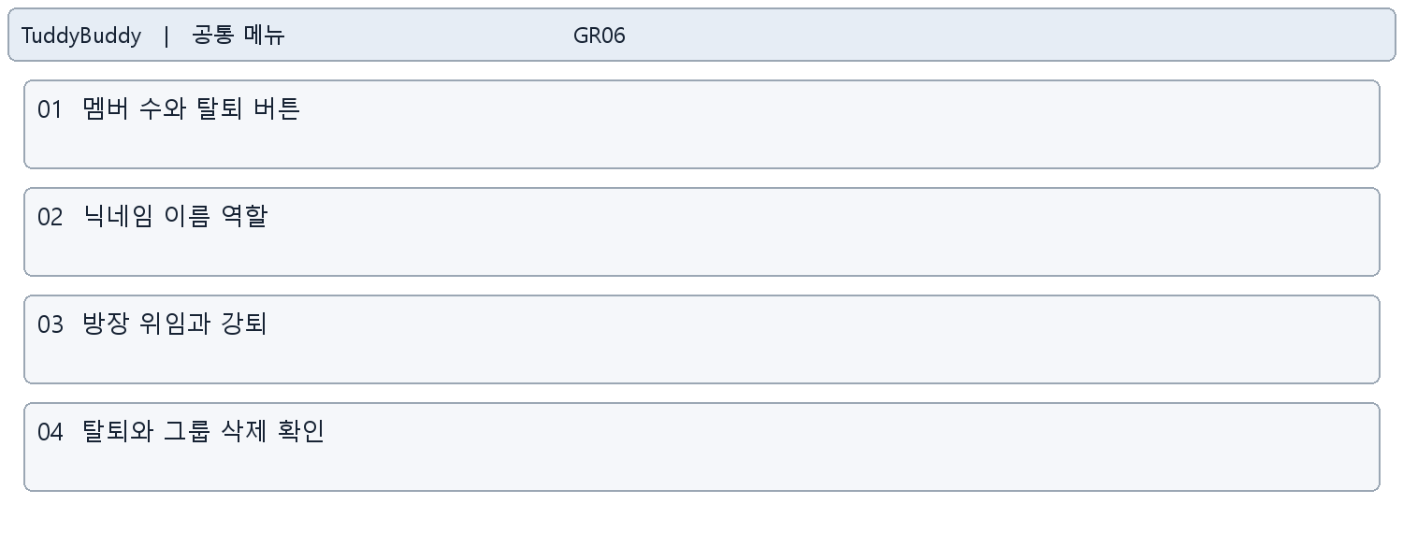
영역 | 구성 요소 | 동작과 표시 조건
01 | 멤버 수와 탈퇴 버튼 | 멤버 목록과 본인의 방장 여부를 조회한다.
02 | 닉네임 이름 역할 | 그룹에 소속된 회원과 방장 표시를 제공한다.
03 | 방장 위임과 강퇴 | 방장 UI에서 대상 멤버 위임·강퇴를 확인 후 요청하고 목록을 갱신한다.
04 | 탈퇴와 그룹 삭제 확인 | 일반 멤버는 탈퇴한다. 방장은 혼자 남았을 때 UI에서 삭제를 허용하고 두 차례 확인한다.

상태와 예외
다른 멤버가 있는 방장은 탈퇴 UI를 제한한다. 서버 삭제의 인원 검사는 UI와 동일하지 않다.
관련 파일 cont/study_group/Detail_Member.tsx

GR07 그룹 메모
경로 그룹 상세 memo 탭
접근 로그인 회원
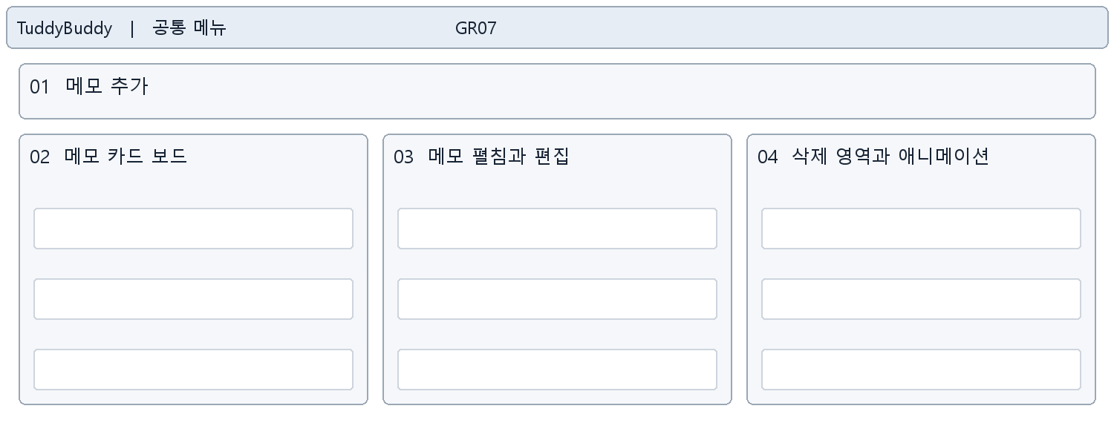
영역 | 구성 요소 | 동작과 표시 조건
01 | 메모 추가 | 하나의 임시 초안을 생성하고 저장 시 서버 메모로 교체한다.
02 | 메모 카드 보드 | 작성자·내용·시각을 카드로 표시한다.
03 | 메모 펼침과 편집 | 카드를 펼쳐 내용을 편집하고 저장한다. 드래그 직후 클릭을 방지한다.
04 | 삭제 영역과 애니메이션 | 삭제 애니메이션 완료 후 초안은 로컬 제거, 저장 메모는 삭제 요청한다.

상태와 예외
빈 내용·중복 저장을 제한한다. 실제 드래그 종료 조건은 삭제 영역 밖에서도 삭제 상태로 이어질 수 있어 구현 확인이 필요하다.
관련 파일 cont/study_group/Detail_Memo.tsx; cont/study_group/Detail_MemoBoard.tsx; cont/study_group/Detail_MemoCard.tsx

GR08 그룹 캘린더와 일정 편집
경로 그룹 상세 calendar 탭 및 내부 모달
접근 로그인 회원
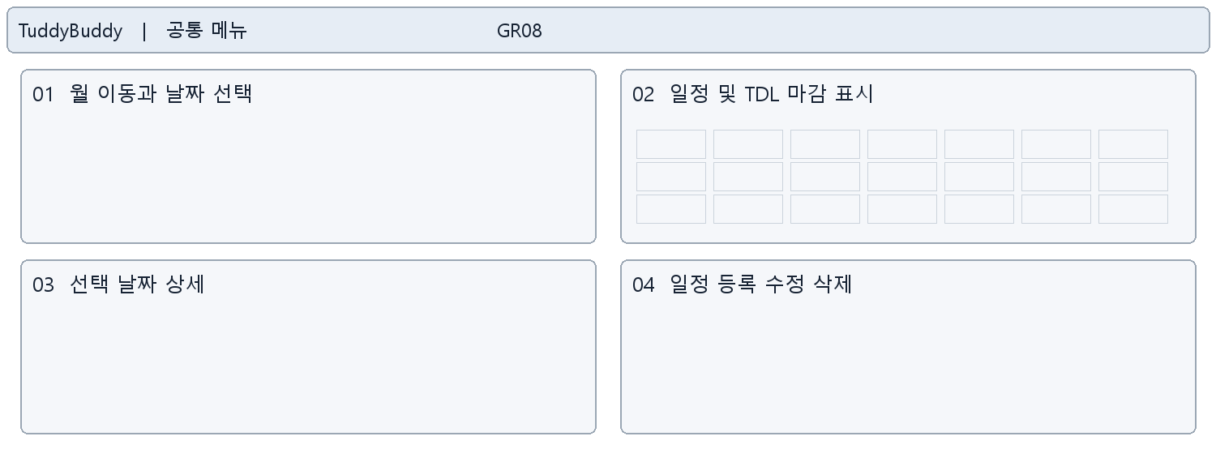
영역 | 구성 요소 | 동작과 표시 조건
01 | 월 이동과 날짜 선택 | 월 달력을 탐색하고 날짜를 선택한다.
02 | 일정 및 TDL 마감 표시 | 일정과 기한 있는 TDL을 날짜별로 표시한다.
03 | 선택 날짜 상세 | 선택 날짜의 일정·마감 목록과 내용을 확인한다.
04 | 일정 등록 수정 삭제 | 이름·내용·시간을 입력한다. can_manage 조건에 따라 수정·삭제 UI를 표시한다.

상태와 예외
일자·이름 누락을 안내한다. 시간 포함 요청과 서버 LocalDate 필드 사이의 계약은 별도 확인 대상이다.
관련 파일 cont/study_group/Project_Calendar.tsx

GR09 그룹 해야 할 일
경로 그룹 상세 board 탭
접근 로그인 회원
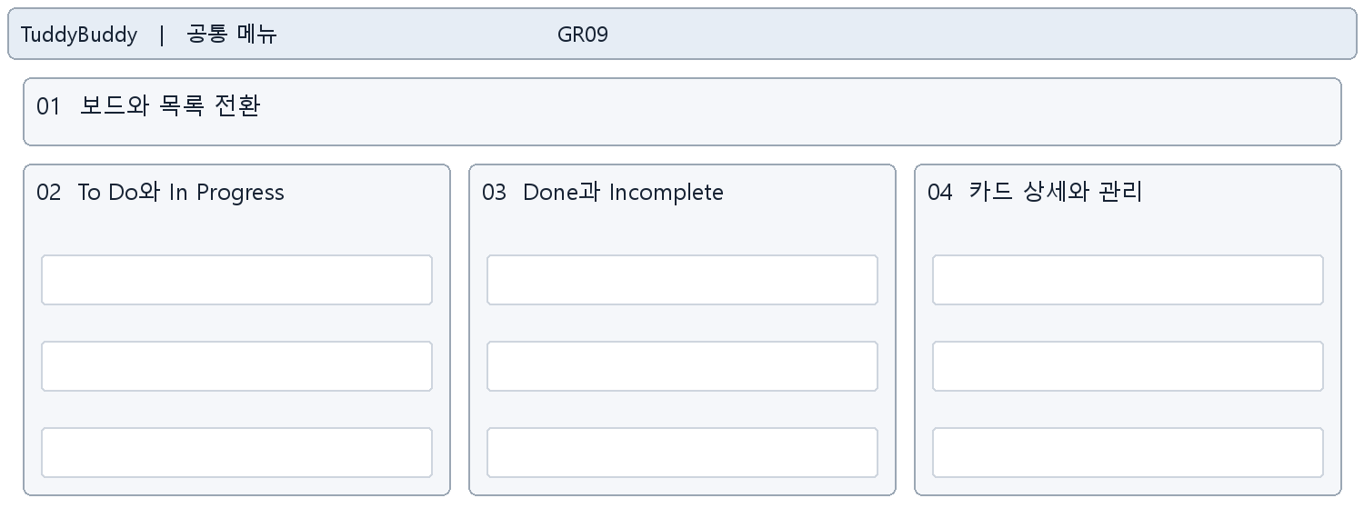
영역 | 구성 요소 | 동작과 표시 조건
01 | 보드와 목록 전환 | 같은 TDL 데이터를 보드 또는 목록으로 표시한다.
02 | To Do와 In Progress | 드래그로 상태를 변경한다. 대상 없음·동일 상태 등은 요청하지 않는다.
03 | Done과 Incomplete | Incomplete 작업 이동과 해당 칸으로 직접 이동을 제한한다.
04 | 카드 상세와 관리 | can_manage 조건의 수정·삭제 UI와 카드 상세를 제공한다.

상태와 예외
기한 없는 반복 작업은 드래그 대상 상태를 To Do로 제한한다. 목록 조회 시 서버가 기한 초과 상태를 갱신한다.
관련 파일 cont/study_group/Project_TDL.tsx; cont/study_group/Project_Board.tsx; cont/study_group/Project_TDLCard.tsx

GR10 작업 등록과 수정
경로 TDL 내부 모달
접근 로그인 회원 및 관리 UI 대상
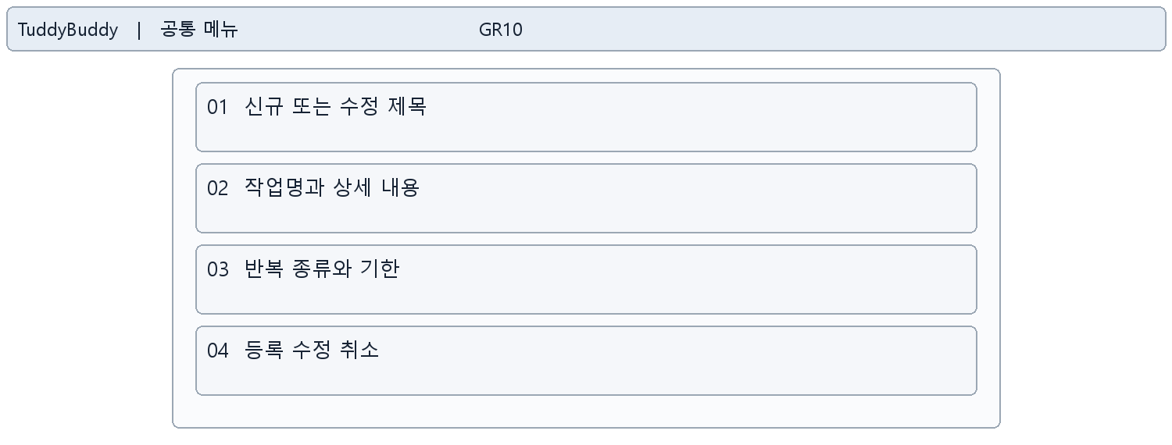
영역 | 구성 요소 | 동작과 표시 조건
01 | 신규 또는 수정 제목 | 신규는 선택한 상태 칸을 기준으로 열고 수정은 기존 데이터를 채운다.
02 | 작업명과 상세 내용 | 작업명과 내용을 입력한다.
03 | 반복 종류와 기한 | 반복 없음·Daily·Weekly와 마감 일시를 입력한다.
04 | 등록 수정 취소 | 신규 POST 또는 수정 PATCH 성공 후 작업 목록을 재조회한다.

상태와 예외
저장 중 중복 작업을 제한한다. 반복 종류 입력은 자동 반복 작업 생성 보장을 의미하지 않는다.
관련 파일 cont/study_group/Project_TDLInsertModal.tsx; cont/study_group/Project_TDL.tsx

GR11 진행 다이어그램
경로 그룹 상세 course 탭
접근 조회 회원 편집 방장 UI
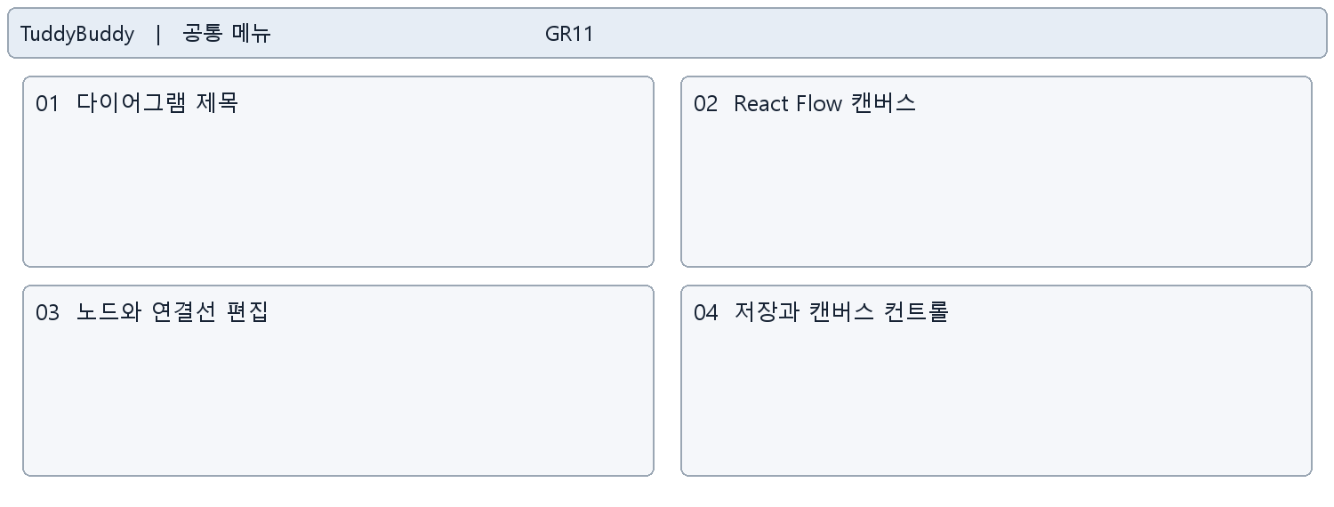
영역 | 구성 요소 | 동작과 표시 조건
01 | 다이어그램 제목 | 저장된 제목과 JSON을 조회해 복원한다.
02 | React Flow 캔버스 | 노드와 연결선을 표시하고 이동·축소 확대·미니맵을 제공한다.
03 | 노드와 연결선 편집 | 방장 UI에서 노드 추가·이름 변경·연결·선택 삭제를 수행한다.
04 | 저장과 캔버스 컨트롤 | 제목을 검사하고 nodes·edges를 JSON 문자열로 저장한다.

상태와 예외
일반 멤버는 편집 컨트롤을 제한한다. 조회·저장 실패를 안내한다.
관련 파일 cont/study_group/Project_Course.tsx

GR12 그룹 토론 채팅
경로 그룹 상세 discussion 탭
접근 로그인 회원
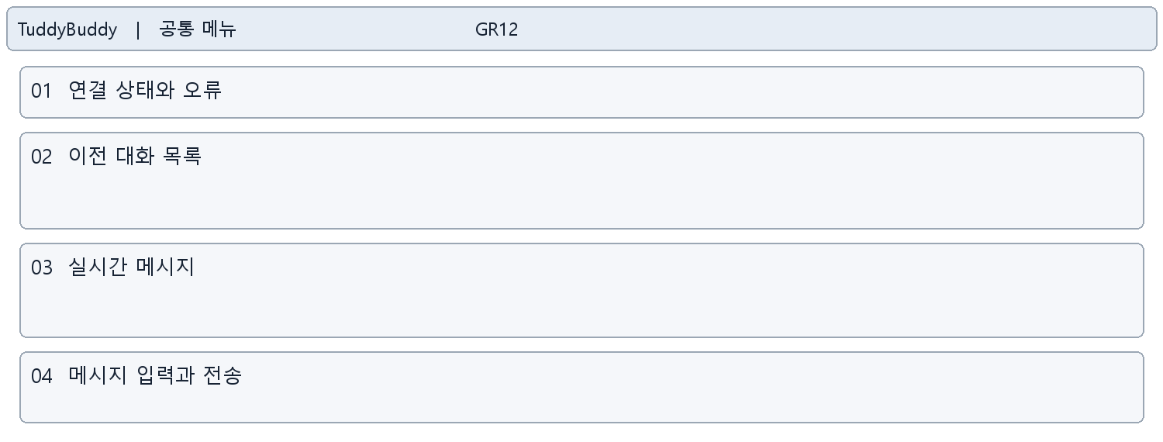
영역 | 구성 요소 | 동작과 표시 조건
01 | 연결 상태와 오류 | 회원 정보 확인 뒤 SockJS와 STOMP를 연결한다.
02 | 이전 대화 목록 | 연결 후 대화 이력을 조회한다.
03 | 실시간 메시지 | 이력과 수신 메시지를 chat_num 기준으로 병합한다.
04 | 메시지 입력과 전송 | 연결 상태와 입력을 확인해 그룹 채팅 목적지로 전송한다.

상태와 예외
연결 종료·인증 및 권한 오류를 안내하고 탭 해제 시 연결을 정리한다.
관련 파일 cont/study_group/Project_Discussion.tsx

GR13 참고 자료 목록과 다운로드
경로 그룹 상세 document 탭
접근 로그인 회원
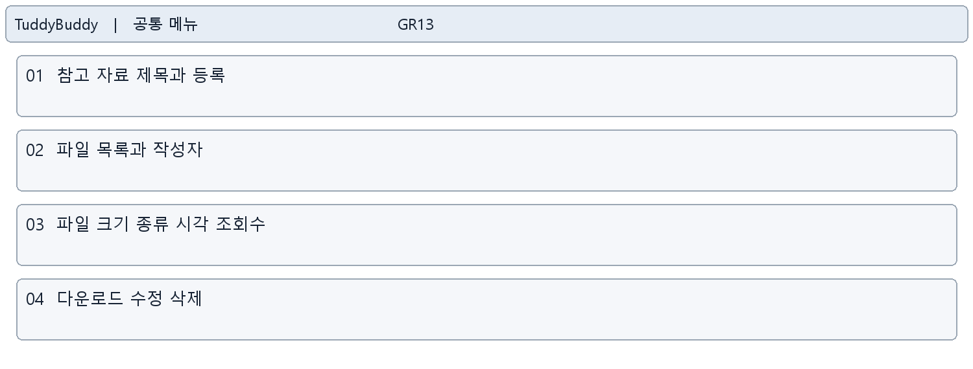
영역 | 구성 요소 | 동작과 표시 조건
01 | 참고 자료 제목과 등록 | 신규 등록 모달을 연다.
02 | 파일 목록과 작성자 | 그룹별 자료와 작성자를 표시한다.
03 | 파일 크기 종류 시각 조회수 | 자료의 메타정보를 표시한다.
04 | 다운로드 수정 삭제 | 다운로드는 blob으로 처리한다. can_manage 조건의 수정·삭제 버튼을 제공하고 삭제 전 확인한다.

상태와 예외
조회·다운로드·삭제 실패를 안내한다. 성공한 등록·수정·삭제 뒤 목록을 다시 조회한다.
관련 파일 cont/study_group/Detail_Document.tsx

GR14 참고 자료 등록과 수정
경로 자료 내부 모달
접근 로그인 회원 및 관리 UI 대상
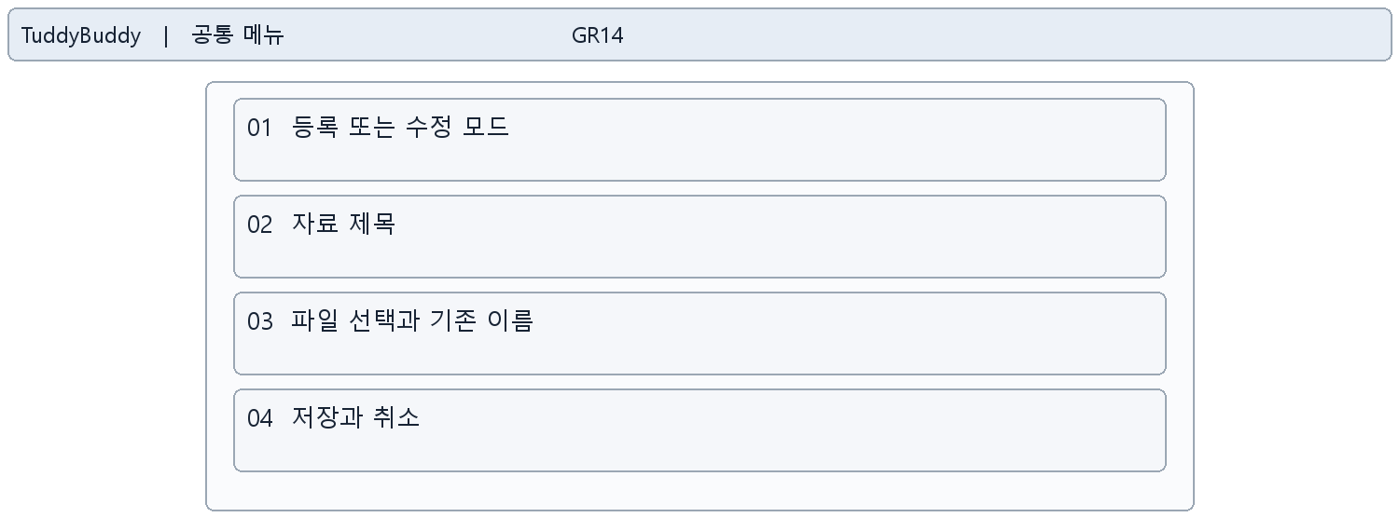
영역 | 구성 요소 | 동작과 표시 조건
01 | 등록 또는 수정 모드 | 수정 모드에서는 기존 제목과 파일명을 조회한다.
02 | 자료 제목 | 자료 제목을 입력한다.
03 | 파일 선택과 기존 이름 | 신규는 파일을 첨부하고 수정은 선택적으로 교체한다.
04 | 저장과 취소 | multipart 등록 또는 수정 성공 콜백 후 목록을 갱신한다.

상태와 예외
파일 누락과 저장 실패를 안내하고 저장 중 중복 제출을 제한한다.
관련 파일 cont/study_group/Detail_DocumentModal.tsx

NT01 알림 모달과 참여 요청 응답
경로 공통 회원 메뉴 내부
접근 로그인 회원
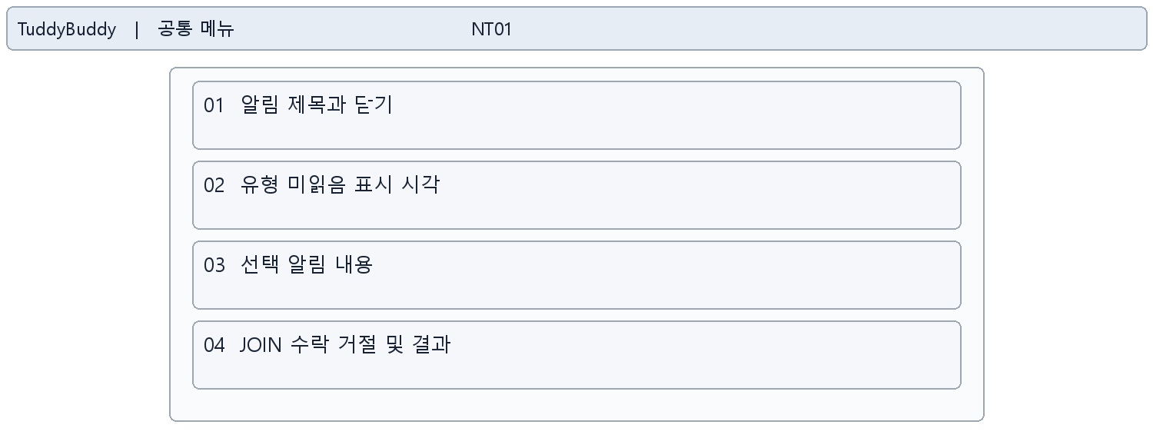
영역 | 구성 요소 | 동작과 표시 조건
01 | 알림 제목과 닫기 | 공유 알림 상태를 받아 목록을 표시한다.
02 | 유형 미읽음 표시 시각 | 제목 선택 시 미읽음이면 읽음 API를 먼저 요청한다.
03 | 선택 알림 내용 | 읽음 처리 성공 후 내용을 펼치거나 다시 접는다.
04 | JOIN 수락 거절 및 결과 | 대기 JOIN은 수락·거절을 요청하고 category와 읽음 상태를 갱신한다.

상태와 예외
로딩·오류·재시도·빈 목록·처리 중을 구분한다. SSE 구독은 점유율 의심에 따라 의도적으로 임시 비활성화되어 있다.
관련 파일 notification/NotificationModal.tsx; notification/NotificationProvider.tsx; notification/useNotificationState.tsx

NT02 전체 알림
경로 /notification
접근 라우트 별도 가드 없음 API는 인증 필요
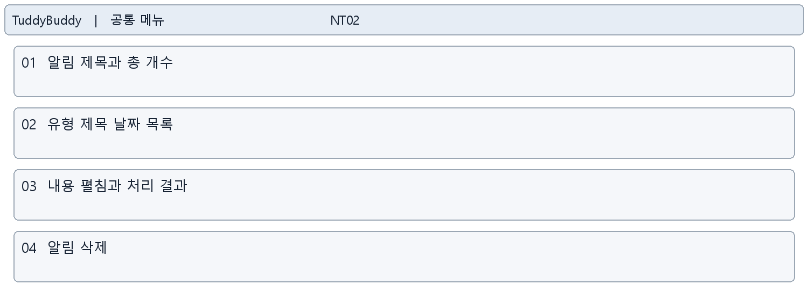
영역 | 구성 요소 | 동작과 표시 조건
01 | 알림 제목과 총 개수 | 전체 알림을 자체 목록 상태로 조회한다.
02 | 유형 제목 날짜 목록 | 신고·댓글·스터디 유형을 구분해 표시한다.
03 | 내용 펼침과 처리 결과 | details 요소로 본문과 수락·거절 결과를 연다.
04 | 알림 삭제 | 확인 후 삭제한다. 대기 JOIN 삭제는 처리 불가 안내를 덧붙인다. 공유 목록에서도 제거한다.

상태와 예외
펼침 자체는 읽음 API를 호출하지 않는다. 로딩·조회 실패·삭제 실패·목록 없음 상태를 구분한다.
관련 파일 notification/NotificationList.tsx; notification/NotificationAPI.ts

FR01 친구 추가
경로 /friend/add
접근 로그인 회원
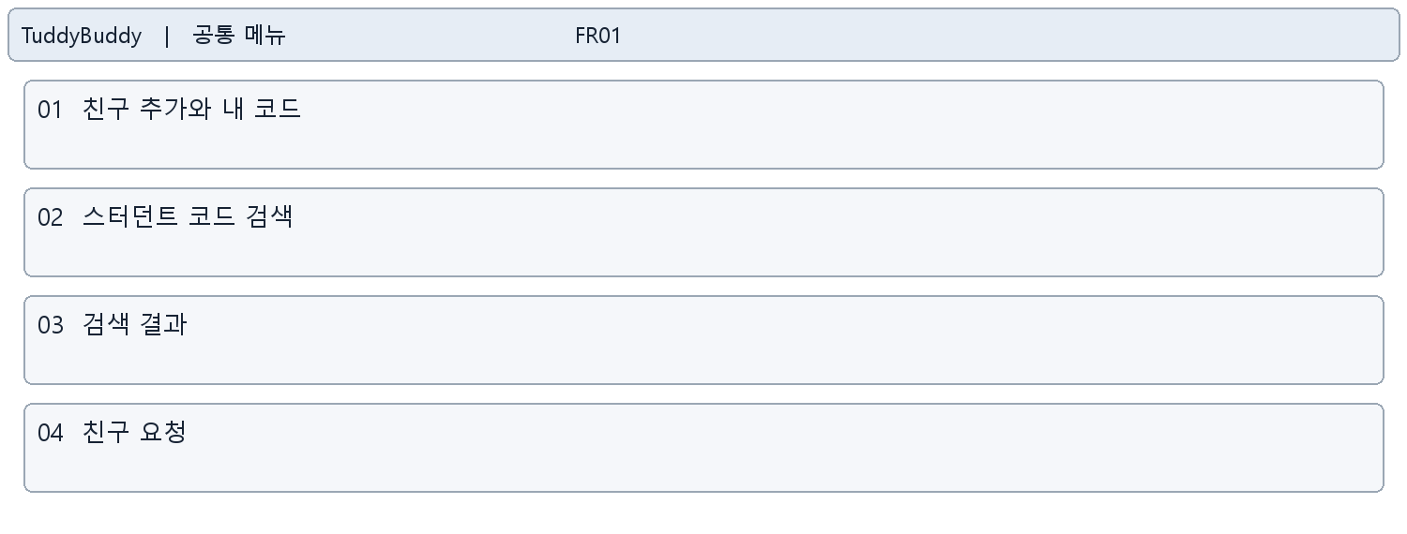
영역 | 구성 요소 | 동작과 표시 조건
01 | 친구 추가와 내 코드 | 내 코드 버튼으로 스터던트 코드 복사 모달을 연다.
02 | 스터던트 코드 검색 | 코드로 회원을 검색한다. 검색어 변경 시 기존 검색 결과를 초기화한다.
03 | 검색 결과 | 검색 결과의 닉네임을 표시한다.
04 | 친구 요청 | 대상에게 친구 요청한다. 자기 자신 요청은 제한한다.

상태와 예외
코드 누락·검색 결과 없음·중복 또는 실패 메시지·요청 중을 처리한다.
관련 파일 cont/friend/FriendAdd.tsx; cont/friend/StudentCodeModal.tsx

FR02 친구 목록
경로 /friend/list
접근 로그인 회원
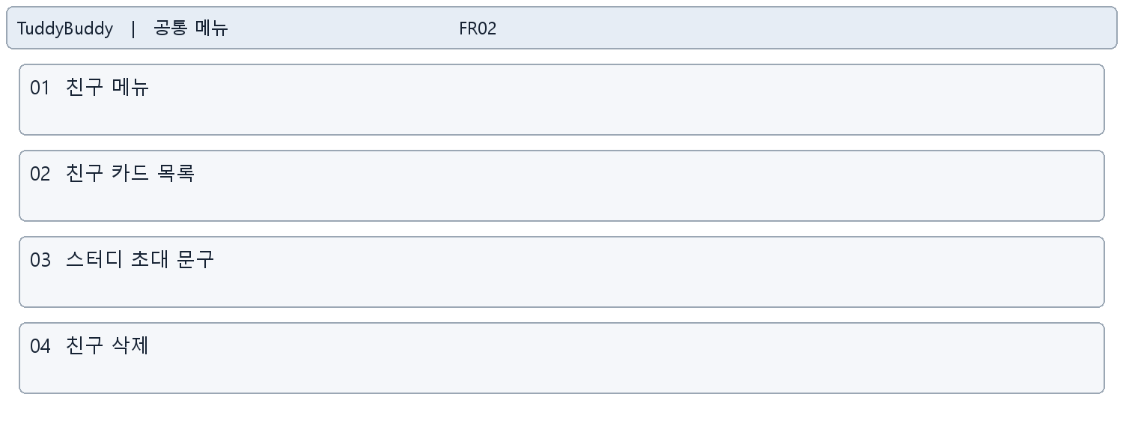
영역 | 구성 요소 | 동작과 표시 조건
01 | 친구 메뉴 | 친구 관련 다른 화면으로 이동한다.
02 | 친구 카드 목록 | 등록된 친구를 조회하고 표시한다.
03 | 스터디 초대 문구 | 선택 친구용 스터디 초대 문구 모달을 연다.
04 | 친구 삭제 | 삭제 확인 후 친구 삭제를 요청하고 목록을 갱신한다.

상태와 예외
등록된 친구 없음·조회 실패·삭제 실패를 안내한다.
관련 파일 cont/friend/FriendList.tsx; cont/friend/FriendStudyInviteModal.tsx

FR03 받은 친구 요청
경로 /friend/request
접근 로그인 회원
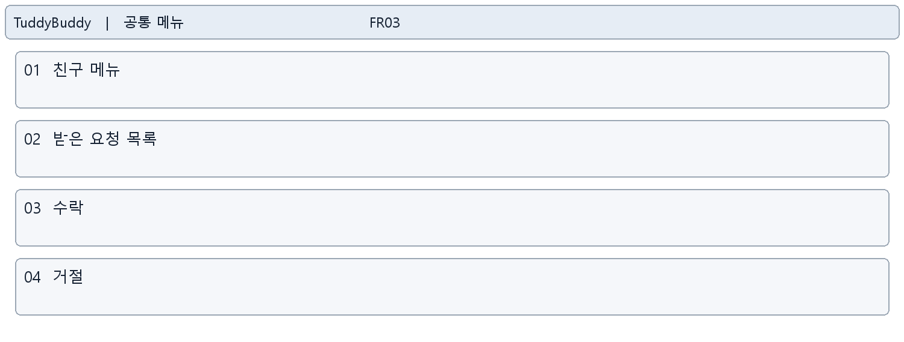
영역 | 구성 요소 | 동작과 표시 조건
01 | 친구 메뉴 | 친구 탐색과 요청 관련 화면을 오간다.
02 | 받은 요청 목록 | 요청한 회원의 정보를 표시한다.
03 | 수락 | 수락 API 성공 후 상태를 갱신한다.
04 | 거절 | 확인 대화상자를 거쳐 거절 요청한다.

상태와 예외
요청 없음·처리 실패·처리 중 상태를 안내한다.
관련 파일 cont/friend/FriendRequestList.tsx

FR04 보낸 친구 요청
경로 /friend/sent
접근 로그인 회원
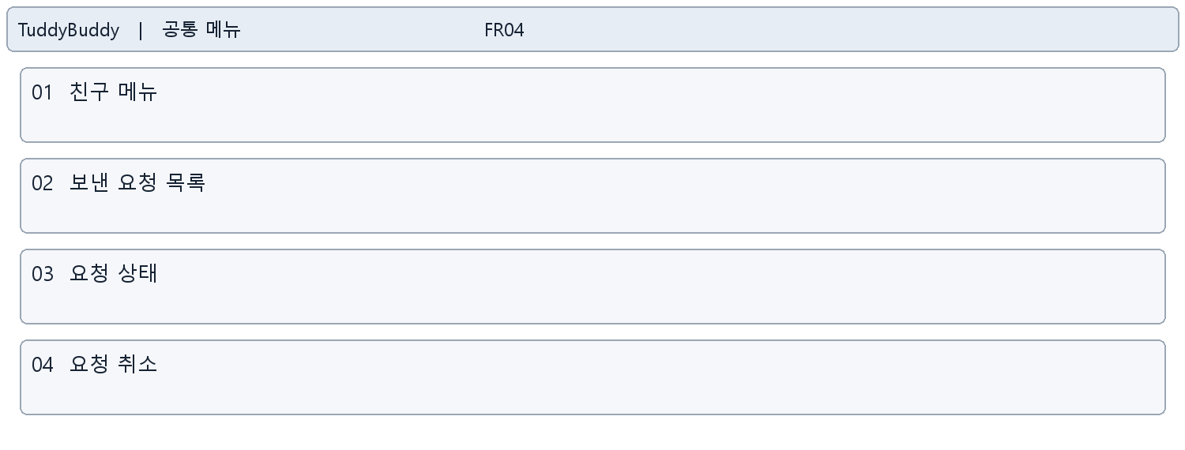
영역 | 구성 요소 | 동작과 표시 조건
01 | 친구 메뉴 | 친구 관련 화면으로 이동한다.
02 | 보낸 요청 목록 | 요청한 대상과 내역을 조회한다.
03 | 요청 상태 | 각 요청의 상태를 확인한다.
04 | 요청 취소 | 확인 후 요청 취소를 수행한다.

상태와 예외
보낸 요청 없음·조회 오류·취소 오류와 진행 중을 표시한다.
관련 파일 cont/friend/FriendSentList.tsx

FR05 스터디 초대 문구와 코드 공유
경로 친구 목록 또는 마이페이지 모달
접근 로그인 회원
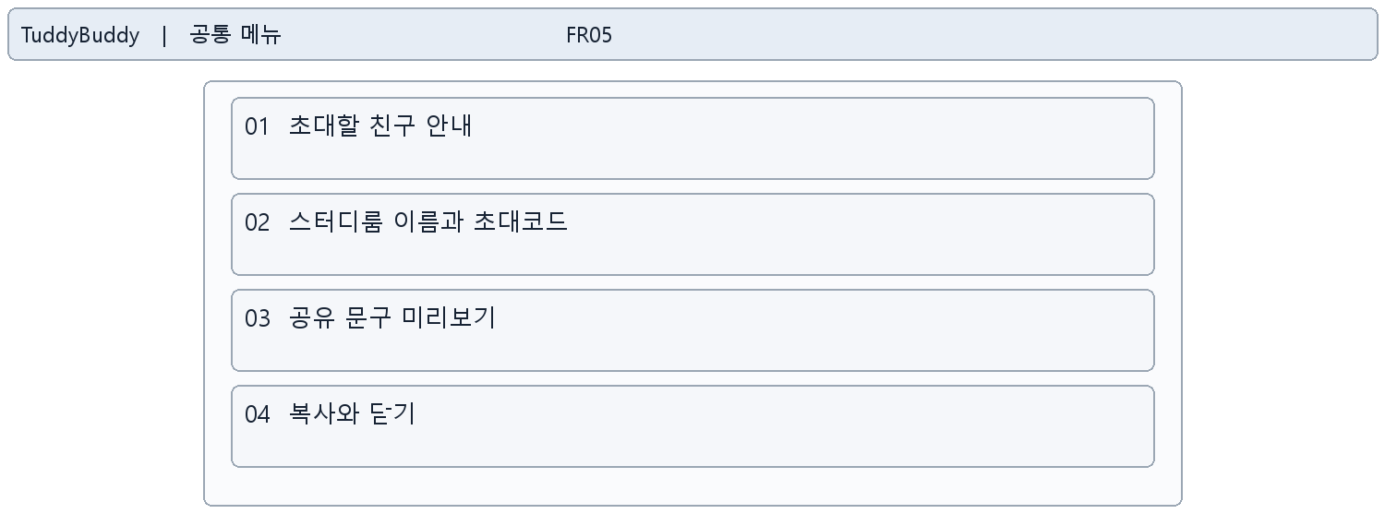
영역 | 구성 요소 | 동작과 표시 조건
01 | 초대할 친구 안내 | 선택 친구의 닉네임을 표시한다.
02 | 스터디룸 이름과 초대코드 | 방 이름은 최대 100자, 코드는 최대 10자로 입력한다.
03 | 공유 문구 미리보기 | 입력값을 이용해 그룹 페이지와 입장 방법을 포함한 문구를 만든다.
04 | 복사와 닫기 | 클립보드 복사를 수행한다. 자동 복사 실패 시 미리보기를 선택해 수동 복사를 안내한다.

상태와 예외
자동 전송이나 코드 유효성 검사를 수행하지 않는다. 내 스터던트 코드 모달은 별도로 코드 복사를 제공한다.
관련 파일 cont/friend/FriendStudyInviteModal.tsx; cont/friend/StudentCodeModal.tsx

ME01 마이페이지
경로 /auth/mypage
접근 로그인 회원
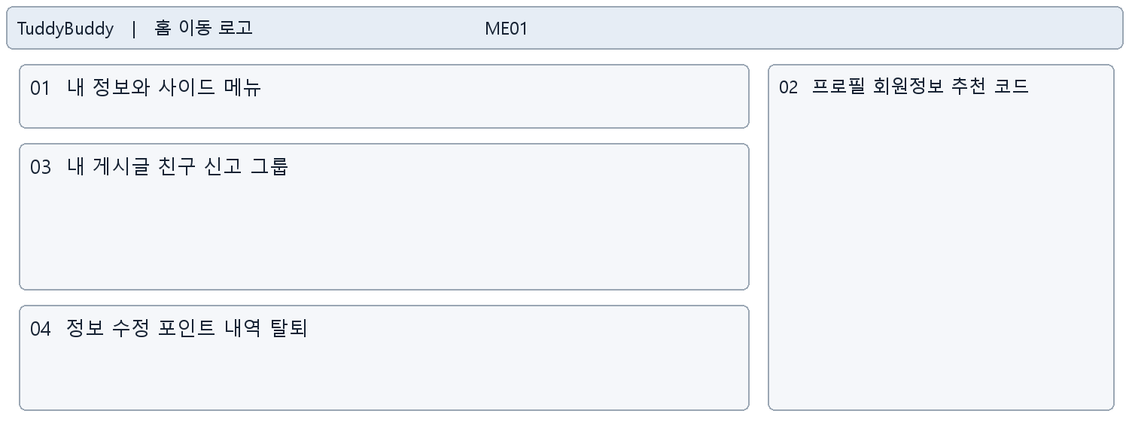
영역 | 구성 요소 | 동작과 표시 조건
01 | 내 정보와 사이드 메뉴 | 사이드 메뉴로 마이페이지 내부 영역을 전환한다.
02 | 프로필 회원정보 추천 코드 | 이메일·이름·닉네임·전화번호·가입/로그인 시각을 확인하고 나의 코드를 복사한다.
03 | 내 게시글 친구 신고 그룹 | 작성 글·친구·신고 내역을 표시한다. 나의 스터디 그룹 탭은 현재 안내 문구만 표시한다.
04 | 정보 수정 포인트 내역 탈퇴 | 정보 수정 화면 이동, 포인트 내역 모달, 확인 절차를 통한 탈퇴를 제공한다.

상태와 예외
내 정보 로딩·조회 실패·세션 변경을 처리한다. 탈퇴 완료 시 홈으로 이동한다.
관련 파일 mypage/MyPage.tsx; mypage/posts/MyPosts.tsx; mypage/friend/MyFriend.tsx; mypage/report/MyReportList.tsx

ME02 회원정보와 비밀번호 수정
경로 /member_edit
접근 로그인 회원
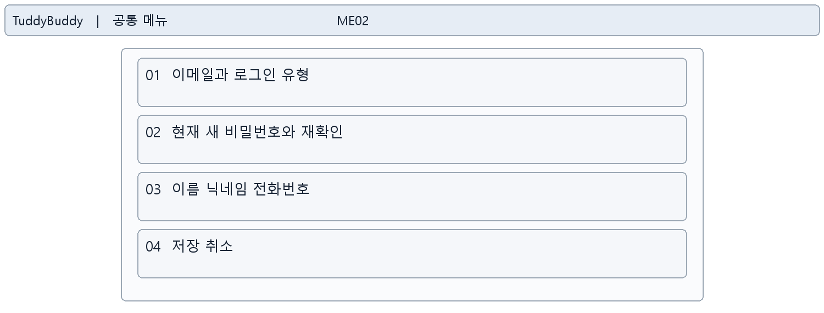
영역 | 구성 요소 | 동작과 표시 조건
01 | 이메일과 로그인 유형 | 기존 정보를 조회하고 수정 가능 여부를 적용한다.
02 | 현재 새 비밀번호와 재확인 | 비밀번호 변경 대상은 현재 비밀번호·새 비밀번호·재확인을 입력한다. 새 비밀번호는 영문·숫자 포함 8~72자 조건을 안내한다.
03 | 이름 닉네임 전화번호 | 닉네임 중복확인을 거쳐 개인정보를 수정한다.
04 | 저장 취소 | 정보 저장 성공 시 마이페이지로 이동한다. 비밀번호 변경 성공 시 재로그인한다.

상태와 예외
일반 로그인과 카카오 로그인 유형에 따라 비밀번호 UI를 구분한다. 입력·중복확인·저장 오류를 안내한다.
관련 파일 mypage/Member_edit.tsx

PT01 포인트 상품 선택과 결제
경로 /point
접근 로그인 회원
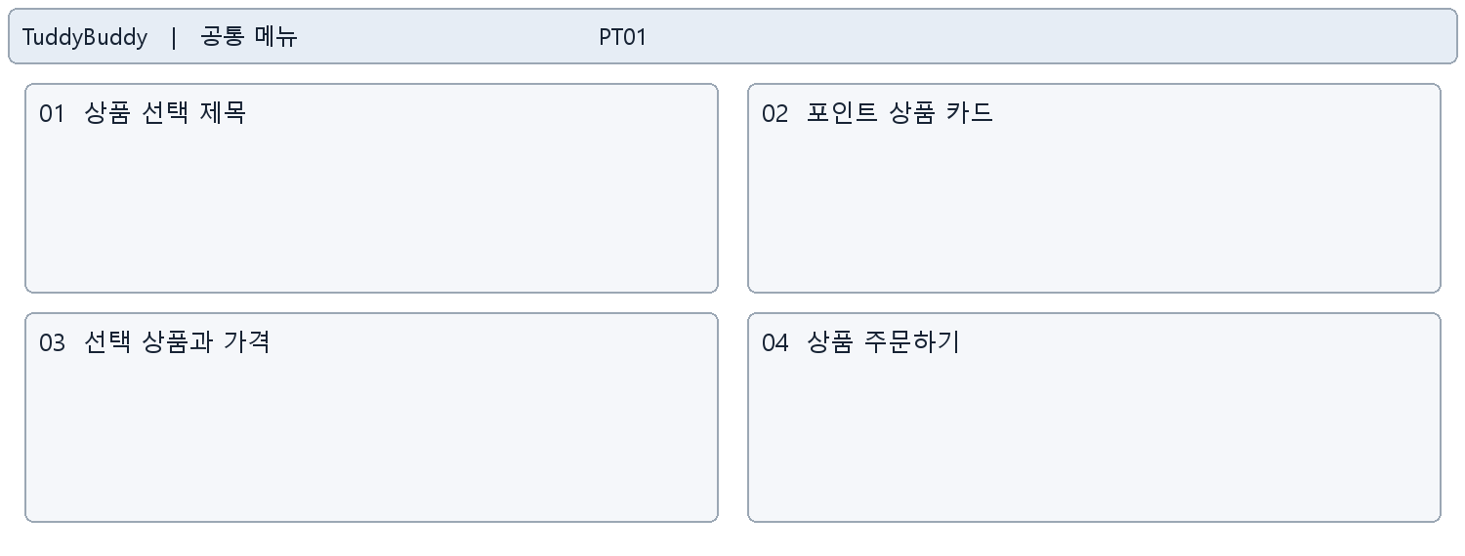
영역 | 구성 요소 | 동작과 표시 조건
01 | 상품 선택 제목 | 포인트 충전 상품을 선택한다.
02 | 포인트 상품 카드 | 프론트의 상품 배열을 카드로 표시한다.
03 | 선택 상품과 가격 | 선택한 포인트와 금액을 확인한다.
04 | 상품 주문하기 | PortOne 결제 호출 후 백엔드 검증 결과에 따라 완료 또는 실패를 안내한다.

상태와 예외
상품 미선택 시 주문을 제한한다. 결제 취소·응답 없음·검증 실패·처리 오류를 구분한다.
관련 파일 cont/point/ProductSelector.tsx

PT02 포인트 내역
경로 /point_history 또는 마이페이지 모달
접근 로그인 회원
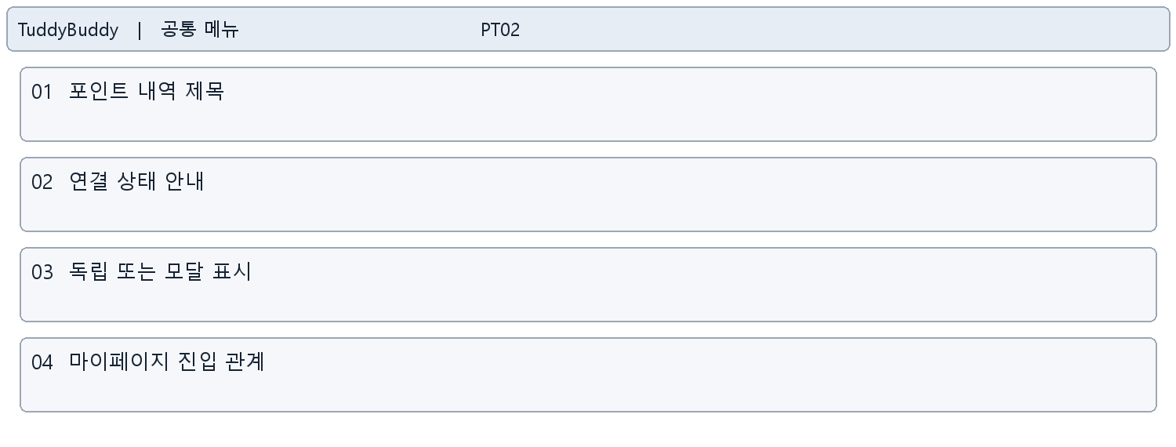
영역 | 구성 요소 | 동작과 표시 조건
01 | 포인트 내역 제목 | 독립 화면은 제목을 표시한다.
02 | 연결 상태 안내 | 현재 적립·사용 내역이 아직 연결되지 않았다는 안내를 표시한다.
03 | 독립 또는 모달 표시 | embedded 속성으로 모달 내부 표시를 지원한다.
04 | 마이페이지 진입 관계 | 마이페이지의 포인트 내역 동작에서 동일 컴포넌트를 사용한다.

상태와 예외
거래 목록이나 필터가 연결된 화면으로 해석하지 않는다.
관련 파일 mypage/PointHistory.tsx

RP01 신고 작성
경로 /reportCreate
접근 로그인 회원
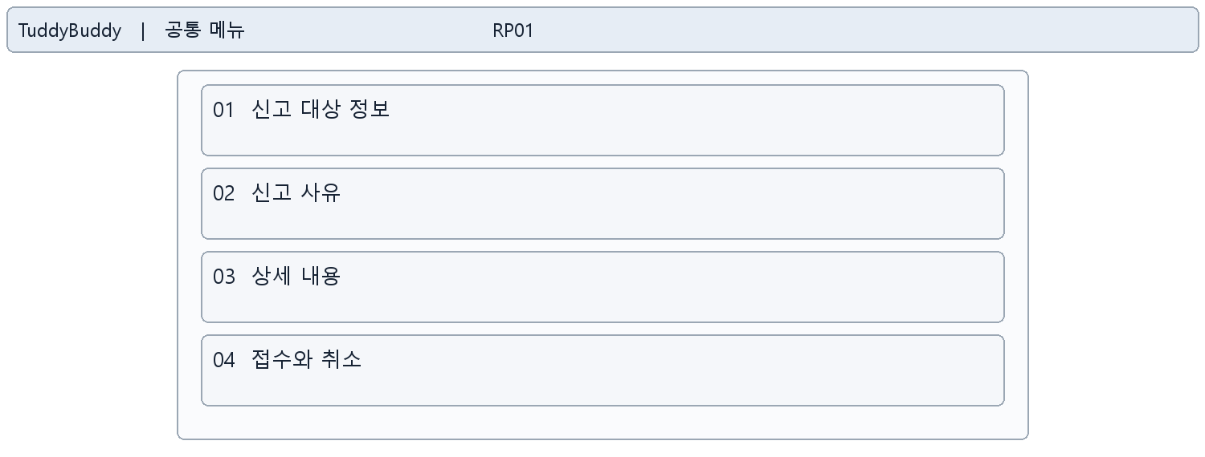
영역 | 구성 요소 | 동작과 표시 조건
01 | 신고 대상 정보 | 기존 화면에서 전달된 대상 유형과 번호를 확인한다.
02 | 신고 사유 | 신고 사유는 최대 50바이트를 검사한다.
03 | 상세 내용 | 필수 상세 내용을 작성한다.
04 | 접수와 취소 | 접수 성공을 알린다. 작성 중 취소 시 확인 대화상자를 제공한다.

상태와 예외
로그인 부재·잘못된 대상·사유 길이·내용 누락·통신 실패를 안내한다.
관련 파일 cont/report/ReportCreate.tsx; cont/report/ReportButton.tsx; cont/report/reportTarget.ts

RP02 신고 답변 목록
경로 /reportReplyList
접근 로그인 회원
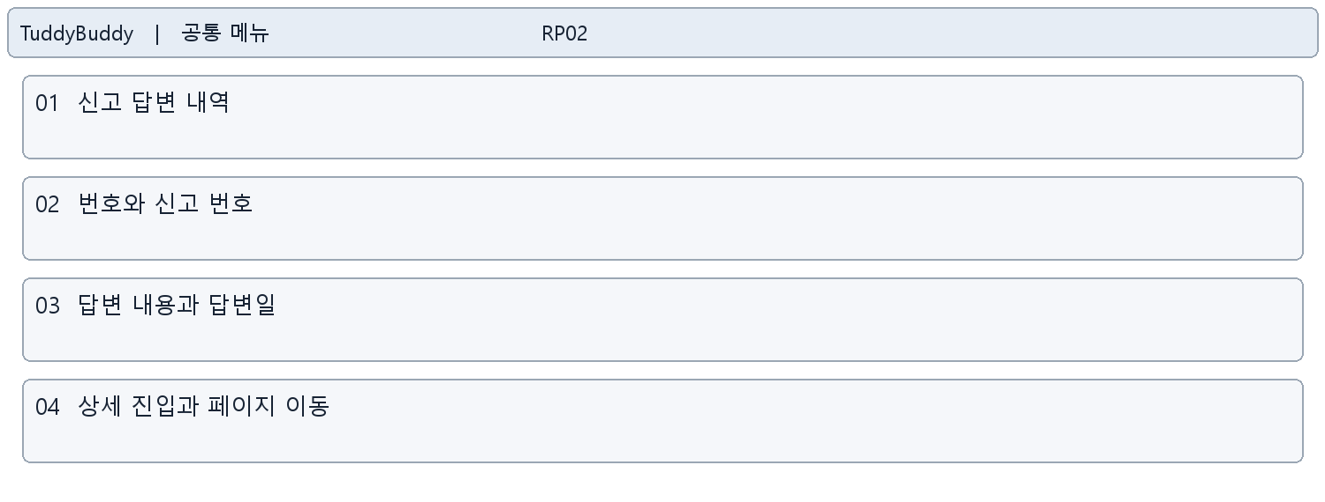
영역 | 구성 요소 | 동작과 표시 조건
01 | 신고 답변 내역 | 본인 신고 관련 답변을 조회한다.
02 | 번호와 신고 번호 | 어떤 신고에 대한 답변인지 표시한다.
03 | 답변 내용과 답변일 | 답변 요약과 작성일을 확인한다.
04 | 상세 진입과 페이지 이동 | 선택 답변 또는 신고에서 답변 상세 화면으로 이동한다.

상태와 예외
마이페이지 나의 신고내역은 신고유형·내용·처리상태·신고일을 별도로 표시한다.
관련 파일 cont/report/ReportReplyList.tsx; mypage/report/MyReportList.tsx

RP03 신고 답변 상세
경로 /report/replyDetail/:id
접근 로그인 회원
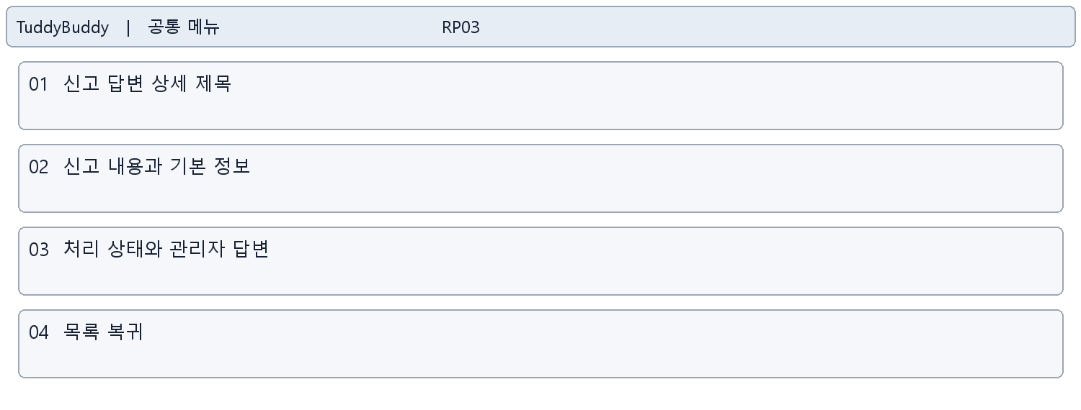
영역 | 구성 요소 | 동작과 표시 조건
01 | 신고 답변 상세 제목 | 경로의 신고 식별자로 상세를 조회한다.
02 | 신고 내용과 기본 정보 | 원래 신고 내용과 대상 관련 정보를 확인한다.
03 | 처리 상태와 관리자 답변 | 관리자 답변과 처리 결과를 읽는다.
04 | 목록 복귀 | 관련 목록으로 이동한다.

상태와 예외
데이터 조회 실패·미존재 상태와 답변 유무를 구분한다.
관련 파일 cont/report/ReportReplyDetail.tsx

COM02 회원 프로필 모달
경로 게시글 등 회원 프로필 선택
접근 호출 화면의 사용자
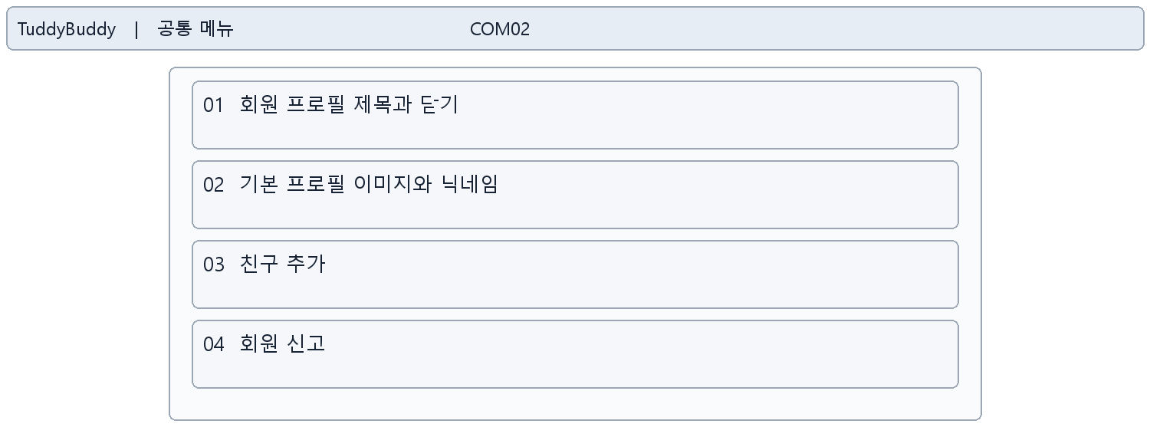
영역 | 구성 요소 | 동작과 표시 조건
01 | 회원 프로필 제목과 닫기 | ESC·외부 영역·닫기 버튼으로 종료한다.
02 | 기본 프로필 이미지와 닉네임 | 대상 회원 정보를 조회해 표시한다.
03 | 친구 추가 | 요청 중 또는 이미 보낸 상태에서는 중복 요청을 제한한다.
04 | 회원 신고 | 회원 번호를 대상으로 신고 작성에 연결한다.

상태와 예외
프로필 로딩·오류·친구 요청 완료와 실패 메시지를 제공한다.
관련 파일 cont/profile/ProfileDetailModal.tsx; cont/profile/ProfileCard.tsx

COM03 버디봇
경로 홈 또는 공통 플로팅 모달
접근 전체 사용자
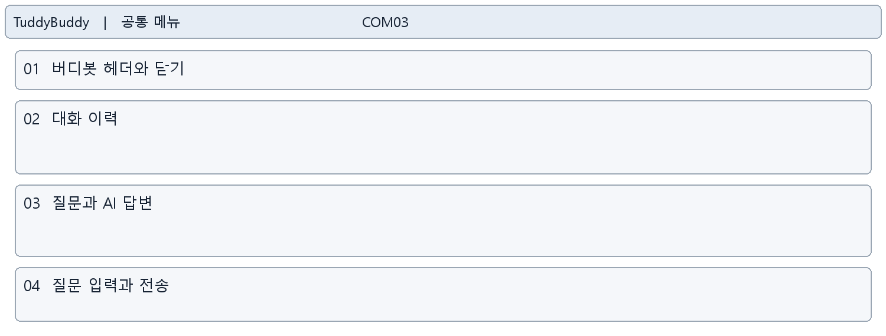
영역 | 구성 요소 | 동작과 표시 조건
01 | 버디봇 헤더와 닫기 | 열림·닫힘 상태를 관리한다.
02 | 대화 이력 | 세션의 대화를 표시한다.
03 | 질문과 AI 답변 | 질문·응답 메시지와 생성 진행 상태를 구분한다.
04 | 질문 입력과 전송 | 질문은 1000자 이하를 확인하고 전송한다.

상태와 예외
비회원도 이용할 수 있다. 전송 실패와 응답 대기 상태를 안내한다.
관련 파일 cont/chatbot/ChatBot.tsx; layout/floatingButton/FloatingButton.tsx

AD01 관리자 대시보드
경로 /admin
접근 ADMIN 및 SUB_ADMIN
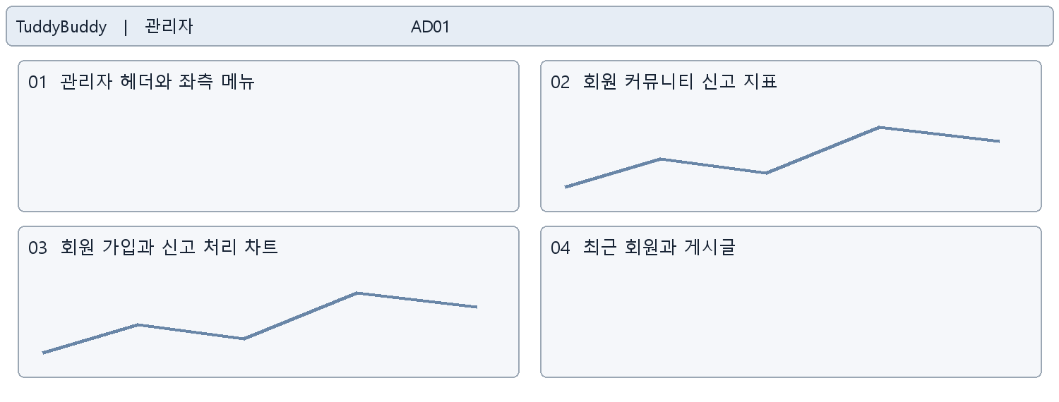
영역 | 구성 요소 | 동작과 표시 조건
01 | 관리자 헤더와 좌측 메뉴 | 관리자 메뉴를 탐색하고 홈페이지로 이동한다.
02 | 회원 커뮤니티 신고 지표 | 요약 현황을 조회한다.
03 | 회원 가입과 신고 처리 차트 | 최근 14일 가입 추이와 신고 처리 현황을 시각화한다.
04 | 최근 회원과 게시글 | 최근 가입 회원과 최근 게시글을 확인하고 회원 관리로 이동한다.

상태와 예외
관리자 경로 전체에 접근 가드를 적용한다. 대시보드 조회 오류·로딩을 처리한다.
관련 파일 cont/admin/AdminHome.tsx; layout/admin/AdminLayout.tsx; layout/admin/AdminSidebar.tsx

AD02 회원 관리
경로 /admin/memberManagement
접근 조회 관리자 권한 변경 탈퇴 ADMIN
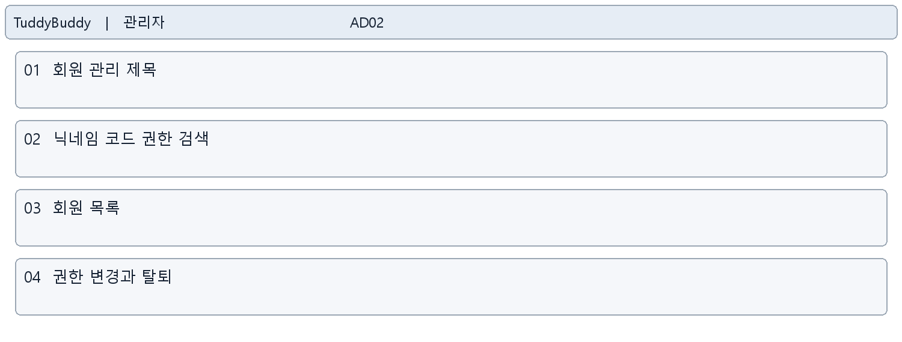
영역 | 구성 요소 | 동작과 표시 조건
01 | 회원 관리 제목 | 등록 회원의 정보를 관리한다.
02 | 닉네임 코드 권한 검색 | 검색 유형과 검색어를 적용한다.
03 | 회원 목록 | 번호·프로필·닉네임·회원코드·권한·가입일을 표시한다.
04 | 권한 변경과 탈퇴 | 최고 관리자 권한에서 역할 변경과 확인 후 계정 탈퇴를 요청한다.

상태와 예외
SUB_ADMIN은 최고 관리자 전용 동작이 제한된다. 변경 성공·실패·조회 없음·로딩을 안내한다.
관련 파일 cont/admin/member/MemberManagement.tsx

AD03 게시판 관리 메뉴
경로 /admin/boardManagement
접근 ADMIN 및 SUB_ADMIN
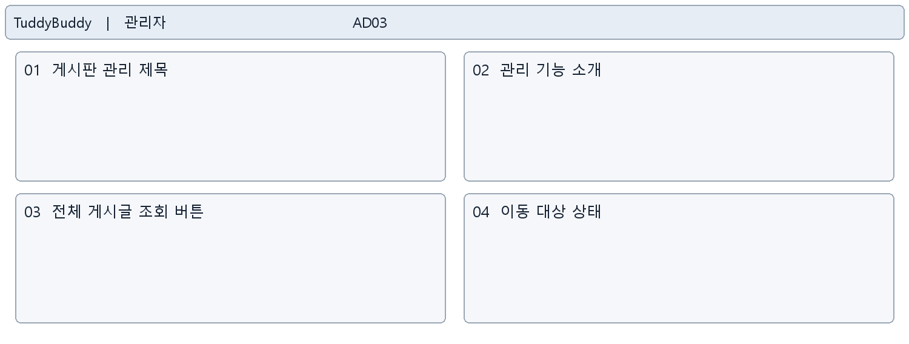
영역 | 구성 요소 | 동작과 표시 조건
01 | 게시판 관리 제목 | 게시판 관리 진입 메뉴를 표시한다.
02 | 관리 기능 소개 | 커뮤니티와 공지사항 관리 목적을 안내한다.
03 | 전체 게시글 조회 버튼 | 현재 버튼은 /admin/board/list로 이동한다.
04 | 이동 대상 상태 | 해당 경로는 AppRoutes에 등록되어 있지 않아 현재 404 대상이다.

상태와 예외
게시글 관리 목록이 완성된 화면으로 표시하지 않는다. 현재 메뉴와 라우트 연결 상태를 기록한다.
관련 파일 cont/admin/board/BoardManagement.tsx

AD04 신고 관리 목록
경로 /admin/reportList
접근 ADMIN 및 SUB_ADMIN
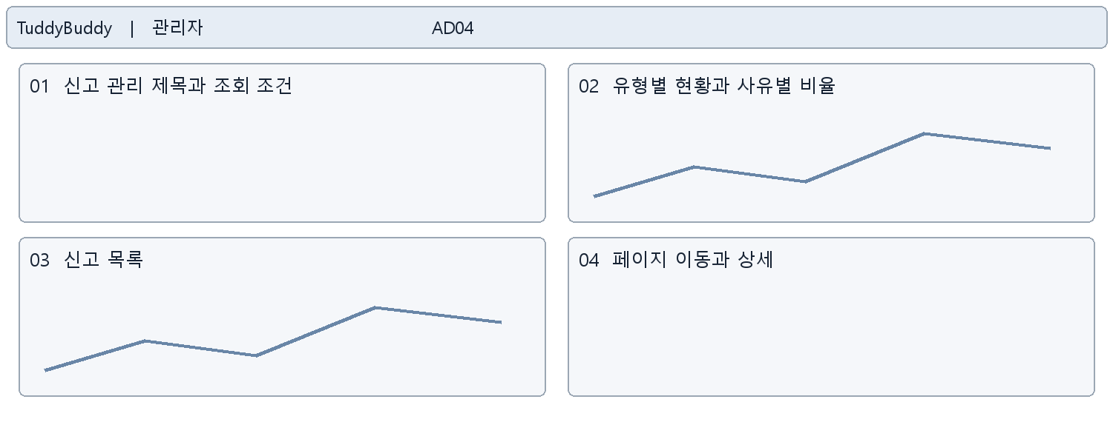
영역 | 구성 요소 | 동작과 표시 조건
01 | 신고 관리 제목과 조회 조건 | 조회 조건에 맞춰 신고를 탐색한다.
02 | 유형별 현황과 사유별 비율 | 신고 유형·사유 통계를 표시한다.
03 | 신고 목록 | 번호·유형·신고자·대상·사유·상태·신고일을 확인한다.
04 | 페이지 이동과 상세 | 선택 신고의 /admin/reportDetail/:id로 이동한다.

상태와 예외
로딩·오류·조회 결과 없음 상태를 제공한다.
관련 파일 cont/admin/report/ReportList.tsx

AD05 신고 상세와 처리
경로 /admin/reportDetail/:id
접근 ADMIN 및 SUB_ADMIN
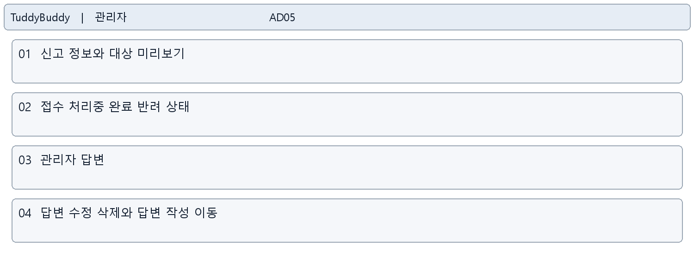
영역 | 구성 요소 | 동작과 표시 조건
01 | 신고 정보와 대상 미리보기 | 신고 내용과 원래 대상 정보를 확인한다. 대상 자료 다운로드를 제공할 수 있다.
02 | 접수 처리중 완료 반려 상태 | 허용되는 상태 전이만 선택하고 적용한다.
03 | 관리자 답변 | 등록된 관리자 답변을 표시한다.
04 | 답변 수정 삭제와 답변 작성 이동 | 답변 수정·삭제는 확인 및 입력 검사를 거친다. 답변 삭제 후 신고 상태는 유지한다.

상태와 예외
잘못된 상태 전이·미존재 신고·답변 오류·자료 다운로드 실패를 안내한다.
관련 파일 cont/admin/report/ReportDetail.tsx; cont/admin/report/ReportTargetPreview.tsx

AD06 신고 답변 작성
경로 /admin/reportReply/:id
접근 ADMIN 및 SUB_ADMIN
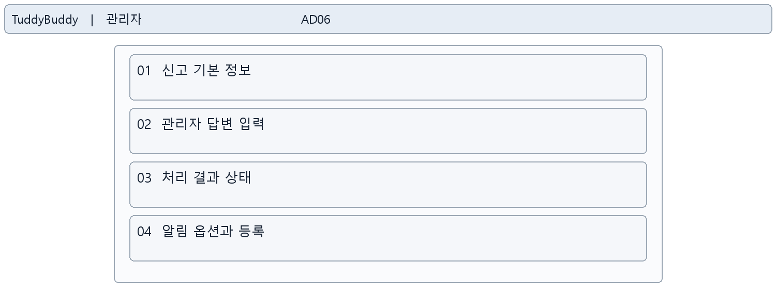
영역 | 구성 요소 | 동작과 표시 조건
01 | 신고 기본 정보 | 대상 신고를 조회한다. 이미 답변이 있으면 별도 안내를 표시한다.
02 | 관리자 답변 입력 | 필수 답변 내용을 작성한다.
03 | 처리 결과 상태 | 허용된 처리중·완료·반려 상태를 선택한다.
04 | 알림 옵션과 등록 | 알림 관련 옵션을 확인하고 답변을 등록한다. 성공 후 후속 화면으로 이동한다.

상태와 예외
로그인·상태 전이·내용 누락·등록 실패를 구분한다.
관련 파일 cont/admin/report/ReportReply.tsx

AD07 스터디 관리
경로 /admin/studyManagement
접근 ADMIN 및 SUB_ADMIN
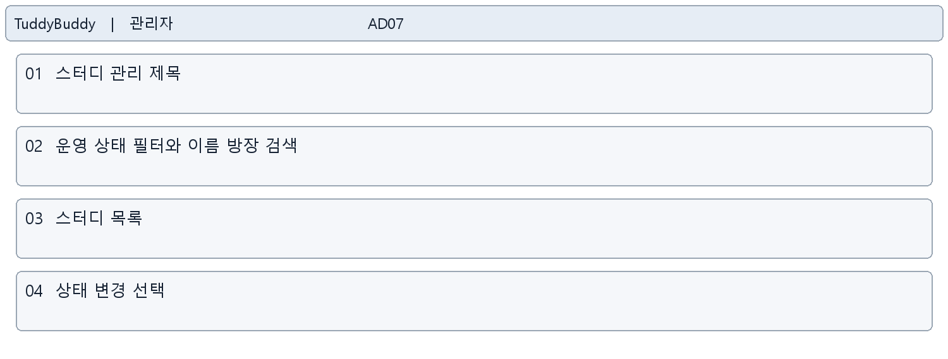
영역 | 구성 요소 | 동작과 표시 조건
01 | 스터디 관리 제목 | 그룹 운영 현황을 보여 주는 관리 화면이다.
02 | 운영 상태 필터와 이름 방장 검색 | 전체·운영 중·종료·정지 조건과 검색어를 프론트에서 필터링한다.
03 | 스터디 목록 | 번호·스터디명·방장·공개 여부·인원·상태·생성일을 표시한다.
04 | 상태 변경 선택 | 상태 선택은 React studies 배열만 변경한다.

상태와 예외
현재 초기 샘플 데이터 기반이며 조회·상태 변경의 서버 저장 연결은 없다.
관련 파일 cont/admin/study_group/StudyManagement.tsx

AD08 공지사항 관리
경로 /admin/notice
접근 ADMIN 및 SUB_ADMIN
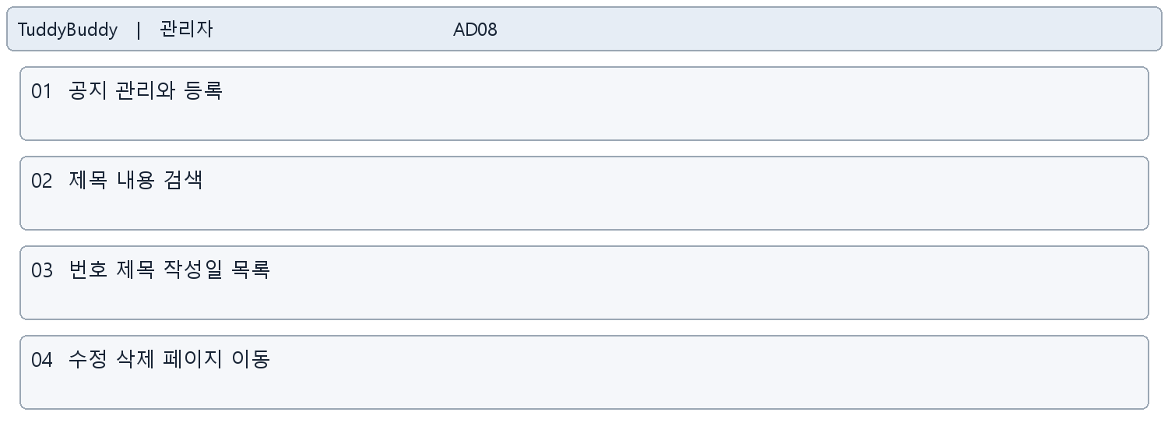
영역 | 구성 요소 | 동작과 표시 조건
01 | 공지 관리와 등록 | 등록 화면으로 이동한다.
02 | 제목 내용 검색 | 검색 유형과 검색어로 조회한다.
03 | 번호 제목 작성일 목록 | 공지 목록을 확인한다.
04 | 수정 삭제 페이지 이동 | 수정 경로로 이동하거나 확인 후 삭제한다. 성공 시 목록을 갱신한다.

상태와 예외
로딩·빈 목록·조회 및 삭제 실패를 안내한다.
관련 파일 cont/admin/notice/AdminNoticeList.tsx

AD09 공지 등록과 수정
경로 /admin/notice/add 및 /admin/notice/edit/:num
접근 ADMIN 및 SUB_ADMIN
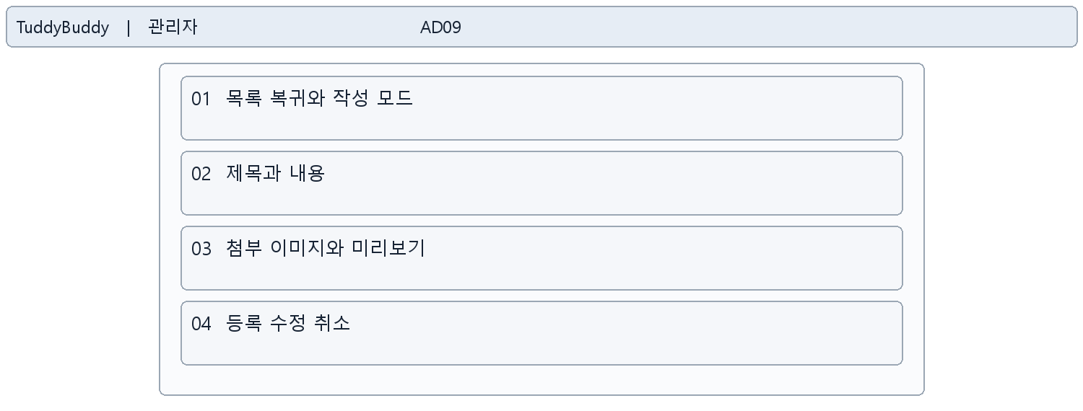
영역 | 구성 요소 | 동작과 표시 조건
01 | 목록 복귀와 작성 모드 | 경로에 따라 등록 또는 기존 내용 수정으로 동작한다.
02 | 제목과 내용 | 제목은 최대 255자이며 제목·내용은 필수다.
03 | 첨부 이미지와 미리보기 | 이미지 파일과 최대 10MB 조건을 안내하고 선택 취소를 지원한다.
04 | 등록 수정 취소 | 저장 성공 후 관리자 공지 목록으로 이동한다. 저장 중 중복 제출을 제한한다.

상태와 예외
기존 공지 로딩·저장 실패·파일 입력 오류를 처리한다.
관련 파일 cont/admin/notice/AdminNoticeForm.tsx

AD10 개인 스터디 콘텐츠 관리
경로 /admin/selfstudy 콘텐츠 관리 탭
접근 ADMIN 전용
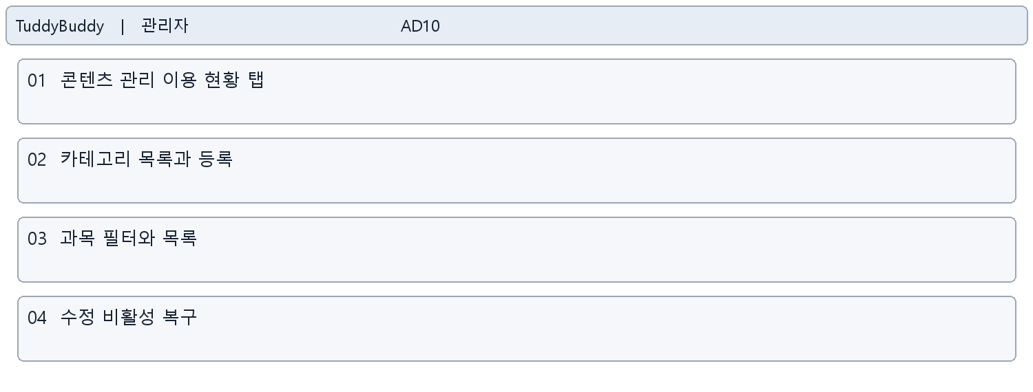
영역 | 구성 요소 | 동작과 표시 조건
01 | 콘텐츠 관리 이용 현황 탭 | 콘텐츠 관리와 이용 현황을 전환한다.
02 | 카테고리 목록과 등록 | 카테고리 등록·선택·수정을 수행한다.
03 | 과목 필터와 목록 | 선택 카테고리에 속하는 과목을 조회하고 활성 카테고리에 과목을 추가한다.
04 | 수정 비활성 복구 | 삭제는 물리 삭제가 아닌 비활성화이며 복구를 제공한다.

상태와 예외
카테고리 미선택·비활성 조건·처리 중·목록 없음·API 오류를 안내한다.
관련 파일 cont/admin/selfstudy/SelfStudyManagement.tsx

AD11 개인 스터디 이용 현황
경로 /admin/selfstudy 이용 현황 탭
접근 ADMIN 전용
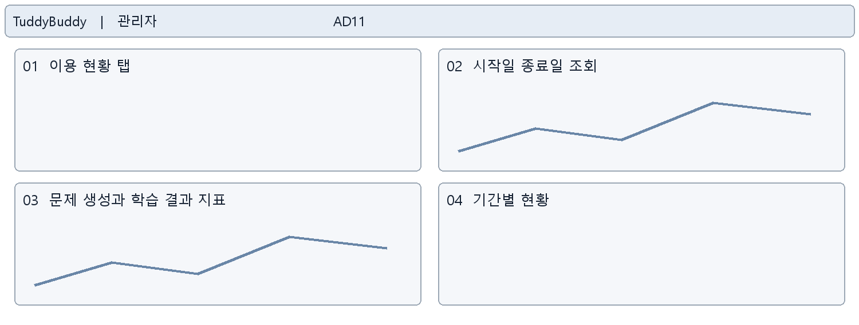
영역 | 구성 요소 | 동작과 표시 조건
01 | 이용 현황 탭 | 콘텐츠 관리 화면에서 탭으로 전환한다.
02 | 시작일 종료일 조회 | 기본 최근 30일을 사용하며 기간을 변경해 조회한다.
03 | 문제 생성과 학습 결과 지표 | 선택 기간의 생성과 학습 결과 데이터를 확인한다.
04 | 기간별 현황 | 집계 결과를 표시한다.

상태와 예외
시작일이 종료일보다 늦으면 조회를 제한한다. 조회 실패와 데이터 없음 상태를 구분한다.
관련 파일 cont/admin/selfstudy/SelfStudyManagement.tsx

AD12 사용자 활동 로그
경로 /admin/activityLogs
접근 ADMIN 및 SUB_ADMIN
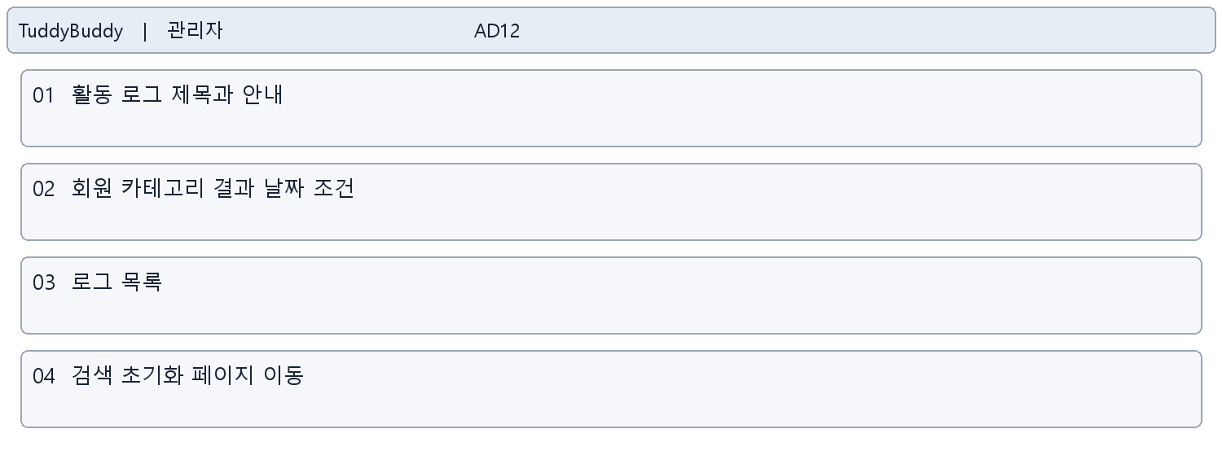
영역 | 구성 요소 | 동작과 표시 조건
01 | 활동 로그 제목과 안내 | 사용자 실행 이력을 조회한다.
02 | 회원 카테고리 결과 날짜 조건 | 회원 번호·카테고리·성공 실패·시작일·종료일을 입력한다.
03 | 로그 목록 | 로그 번호·회원 번호·한국 시간·카테고리·실행 기능·결과를 표시한다.
04 | 검색 초기화 페이지 이동 | 검색 또는 조건 초기화로 재조회한다. 페이지로 이동한다.

상태와 예외
잘못된 검색 조건과 서버 조회 오류를 분리한다. 로딩·총 건수·결과 없음 상태를 표시한다.
관련 파일 cont/admin/activity/ActivityLogManagement.tsx

COM04 찾을 수 없는 페이지
경로 등록되지 않은 경로
접근 전체 사용자 관리자 경로는 가드 적용
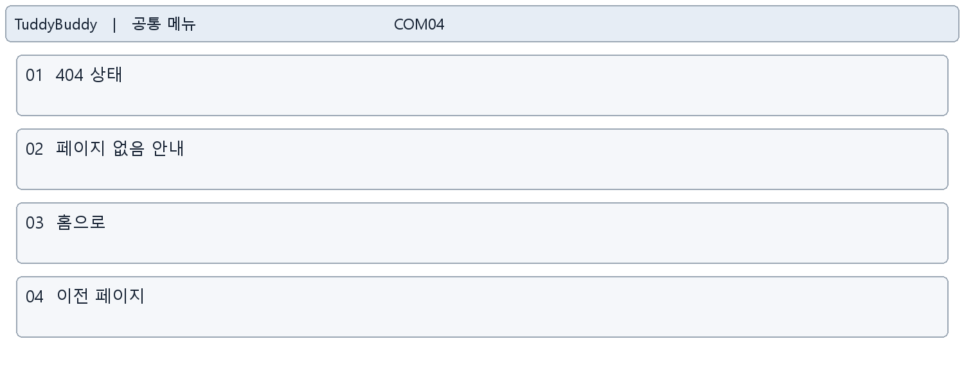
영역 | 구성 요소 | 동작과 표시 조건
01 | 404 상태 | 등록되지 않은 경로임을 표시한다.
02 | 페이지 없음 안내 | 주소 오류 또는 더 이상 제공하지 않는 페이지임을 안내한다.
03 | 홈으로 | 홈으로 replace 이동한다.
04 | 이전 페이지 | 앱 내 이전 기록이 있으면 뒤로 이동하고 없으면 홈으로 이동한다.

상태와 예외
잘못된 관리자 경로는 관리자 레이아웃과 접근 가드를 먼저 거친다.
관련 파일 cont/NotFound.tsx; router/AppRoutes.tsx

라우트 대응표
등록 경로 | 화면 ID
/community | COMM01 COMM02 COMM03
/education-news | PUB04
/attendance | AT01
/group | GR01 GR02 GR03
/group/detail/:groupNum | GR04부터 GR14
/ | PUB01
/friend/add | FR01
/friend/list | FR02 FR05
/friend/request | FR03
/friend/sent | FR04
/point | PT01
/statistics | ST05 ST06
/selfStudy | ST01부터 ST04
/reportCreate | RP01
/reportReplyList | RP02
/report/replyDetail/:id | RP03
/notice | PUB02
/notice/:num | PUB03
/admin | AD01
/admin/memberManagement | AD02
/admin/boardManagement | AD03
/admin/reportList | AD04
/admin/reportDetail/:id | AD05
/admin/reportReply/:id | AD06
/admin/studyManagement | AD07
/admin/notice | AD08
/admin/notice/add | AD09
/admin/notice/edit/:num | AD09
/admin/selfstudy | AD10 AD11
/admin/activityLogs | AD12
/auth/member | AUTH01
/auth/signup | AUTH02
/auth/kakao/callback | AUTH03
/auth/mypage | ME01
/point_history | PT02
/member_edit | ME02
/auth/kakao/signup | AUTH03
* | COM04
/notification | NT02

추가 컴포넌트의 연결 범위
영상 업로드·요약·객관식·OX 관련 컴포넌트는 소스에 존재하지만 현재 AppRoutes 또는 화면 진입 컴포넌트에서 사용되는 연결이 확인되지 않아 독립 화면 ID를 부여하지 않았다. StudentCode의 독립 페이지도 라우트가 없으며, 현재 코드 복사 모달은 공유 화면 정의에 포함했다.
주요 확인 사항은 일정의 시간 입력과 서버 날짜 타입, 메모 드래그 삭제 조건, 관리자 게시판의 미등록 이동 경로, 샘플 데이터 기반 스터디 관리, 미연결 포인트 내역이다. 각 화면의 상태 설명에 연결 상태를 표시했다.

